# Afstudeerscriptie

Kan de verkoop van LED verlichting een structurele bijdrage aan de omzet en brutomarge leveren waarmee minimaal het niveau van 2012 wordt bereikt?

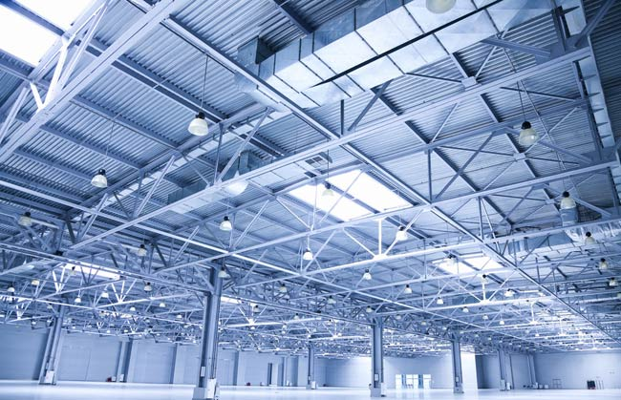

Deeltijd Technische Bedrijfskunde

Danny Brugman

Datum: 21-1-2013

Versie: 1.0

# Voorwoord

Dit rapport is mede tot stand gekomen met de hulp van Gerard Odenkirchen. Dankzij zijn brede interesse en uitvoerige technisch bedrijfskundige kennis heeft dit rapport meer diepgang gekregen. Verder heeft Jan Adema van IDFRM ondersteuning gegeven op het gebied van technisch inzicht. Dankzij zijn hulp heeft het rapport de gewenste diepgang op technisch vlak gekregen. Als laatste wil ik Wifac bedanken voor de ondersteuning en het geven van de mogelijkheden om dit onderzoek en rapport tot stand te laten komen.

Danny Brugman

Inhoudsopgave

Voorwoord 1

Executive summary 3

Inleiding 5

1. Organisatie beschrijving Wifac 6

2. Onderzoek businessunit Digital Printing 7

3. Projectdefinitie 9

4. Analyse IST 12

5. Achtergrond informatie LED 16

6. Analyse Soll Businessmodel Canvas 18

6.1 Klantsegmenten 18

6.2 Waardepropositie (marktonderzoek) 21

6.3 Belangrijkste partners 24

6.4 Belangrijkste middelen 33

6.5 Kernactiviteiten 35

6.6 Kanalen 37

6.7 Klantrelaties 40

6.8 Inkomstenstromen 42

6.9 Kostenstructuur 47

7. Diagnose 51

8. Implementatieplan 52

9. Conclusie 57

10. Aanbeveling 59

Figuur overzicht 60

Bibliografie 61

Bijlage 1. Uitgewerkte calculatie Skyview, IDFRM en TL 62

Bijlage 2 Offerte Wolter en Dros 64

Bijlage 3 verlichtingsplannen 66

Bijlage 4 Energie investeringsaftrek 69

Bijlage 5 Afstudeer Project Voorstel 70

Bijlage 6 Afstudeer Project Initiatie Document 77

Reflectieverslag 87

# Executive summary

Wifac kampt de afgelopen 4 jaar met een dalende omzet en tevens bruto marge. In figuur 1 is de huidige ontwikkeling van de omzet, kostprijs en daaruit voorvloeiende bruto marge zichtbaar. De daling in omzet ontstaat door de veranderende grafische markt. Drukpersen worden steeds vaker vervangen door digitale printsystemen. Hierdoor worden er ook steeds minder verbruiksartikelen voor drukpersen als drukplaten, inkten, rubberdoeken en perschemie verkocht. De omzet die Wifac in 2012 gerealiseerd heeft was voor 65% afkomstig van de verkoop van drukpersen en verbruiksartikelen. Niets doen zal er in resulteren dat deze negatieve trend zich alleen maar verder voort zal zetten en dat de continuïteit van Wifac op de langere termijn in het geding komt.

Om deze trend een halt toe te roepen, heeft de directie van Wifac besloten op basis van de te verwachten groei in verkoop van LED verlichting en tevens de al bestaande kanalen voor import uit China, de mogelijkheden voor verkoop van Chinese LED te onderzoeken. Verder onderzoek naar andere partijen en mogelijkheden en ontwikkelingen binnen de verlichtingsbranche is er nog niet gedaan.

De doelstelling is om een oplossing aan te dragen zodanig dat Wifac in 2013 en volgende jaren de omzet en brutomarge van 2012 consolideert.

In dit rapport wordt antwoord gegeven op de volgende vraag:

*Kan de verkoop van LED verlichting een structurele bijdrage aan de omzet en brutomarge leveren waarmee minimaal het niveau van 2012 wordt bereikt?*



Figuur Jaarcijfers

In dit rapport is tevens onderzocht of investeren in de businessunit ‘Digital Printing’ de doelstelling van behoud van omzet en bruto marge kan verwezenlijken. De conclusie van dit onderzoek is dat Wifac de afgelopen 4 jaar heeft gespendeerd aan het creëren van een installed base voor de fabrikant. Doordat Wifac een wederverkoper is heeft Wifac nooit de scherpste prijs. Klanten gebruiken Wifac meer en meer als een referentiepunt en machtsmiddel om uiteindelijk bij de fabrikant de scherpste deal te doen. Dit gegeven zorgt ervoor dat het voor Wifac niet interessant is om verder te investeren in deze businessunit. Er is gekozen om verder te onderzoeken wat de mogelijkheden van LED verlichting zijn.

In dit rapport is volledig uitgewerkt hoe Wifac de verkoop van LED verlichting succesvol kan implementeren. Hiervoor zijn klanten geïnterviewd om zo een nauwkeurig mogelijk beeld van de wensen de klant te krijgen. De belangrijkste conclusies die in dit rapport getrokken zijn:

**Conclusie LED:**

* LED verlichting gaat de komende paar jaren fors aan marktaandeel winnen
* De combinatie van LED en lichtmanagement is de meest interessante combinatie in de verlichtingsbranche
* Wifac zal zich moeten richten op grafische bedrijven met een vloeroppervlak van meer dan 900m²

**Conclusies organisatie:**

* Niets doen zal er in resulteren dat de omzet en bruto marge in de komende jaren verder zal dalen
* De accountmanager hebben 20% van hun tijd beschikbaar om aan nieuwe zaken te spenderen
* Wifac zal een alliantie met DFRM sluiten om zodoende LED en lichtmanagement aan te kunnen bieden
* Wifac zal moeten investeren in de MVO prestatieladder
* Wifac zal bereid moeten zijn om voor te financieren
* Amortisatie zal voor een extra klantbinding zorgen wat tevens extra omzet met zich mee brengt
* Wifac zal zo spoedig mogelijk ook buiten de grafische sector op zoek moeten gaan naar klanten

Wordt er op de juiste manier invulling gegeven aan deze hiervoor genoemde punten zullen figuren 2 en 3 gerealiseerd kunnen worden. De doelstelling om in 2013 het resultaat van 2012 te behouden zal niet gerealiseerd gaan worden. Er zal wel een bijdrage geleverd worden aan deze doelstelling.



Figuur Omzet ontwikkeling Figuur Bruto marge ontwikkeling

# Inleiding

**Aanleiding**

Wifac kampt de afgelopen 4 jaar met een dalende omzet en tevens bruto marge. De daling in omzet ontstaat door de veranderende grafische markt. Drukpersen worden steeds vaker vervangen door digitale printsystemen. Hierdoor worden er ook steeds minder verbruiksartikelen voor drukpersen als drukplaten, inkten, rubberdoeken en perschemie verkocht. De omzet die Wifac in 2012 gerealiseerd heeft was voor 65% afkomstig van de verkoop van drukpersen en verbruiksartikelen. Niets doen zal er in resulteren dat deze negatieve trend zich alleen maar verder voort zal zetten en dat de continuïteit van Wifac binnen nu en 5 jaar in het gedrang komt.

**Doelstelling**

De doelstelling van dit onderzoek is om een oplossing aan te dragen zodanig dat Wifac in 2013 en volgende jaren de omzet en brutomarge van 2012 consolideert.

**Structuurbeschrijving**

De opbouw van dit rapport is als volgt. Hoofdstuk 1 beschrijft de organisatiestructuur van Wifac verder toegelicht. Hoofdstuk 2 is het bevat het onderzoek naar de mogelijkheden die de businessunit Digital Printing met zich mee brengt. Hoofdstuk 3 bestaat uit de belangrijkste vragen die gelden voor dit onderzoek.

# Organisatie beschrijving Wifac

**Organisatiestructuur**

Wifac is een grafisch handelshuis dat zich binnen Europa bezig houdt met de in- en verkoop van grafisch apparatuur en materialen. Wifac is een functionele organisatie waar onderscheid gemaakt wordt tussen:

* Logistiek / Frontoffice (inkoop)
* Verkoop
* Service
* Finance
* Personeelszaken

Verkoop valt weer onder te verdelen in verschillende businessunits:

* Wifac Competentie Centrum (WCC)
* Prepress, Grafische hard- en software
* Color management en proofing
* Drukken, Supplies
* Afwerken
* Digital Printing
* Wifac International (sinds 2012 geïntegreerd binnen Wifac)

‘Wifac International’ staat in figuur 4 niet op de juiste plaats. Deze zou als businessunit onder verkoop moeten komen te vallen.

In figuur 4 is de organisatiestructuur te zien.

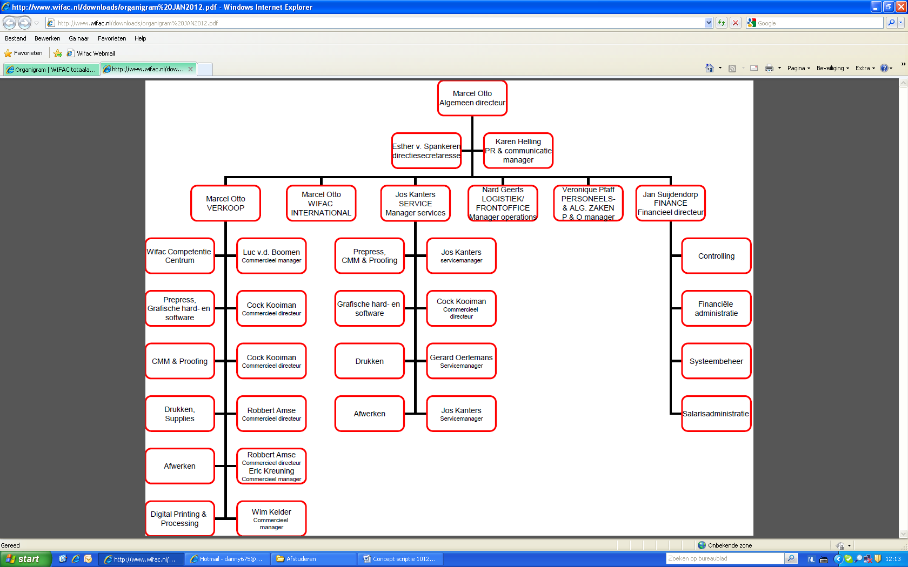

Figuur Organigram

# Onderzoek businessunit Digital Printing

In dit hoofdstuk is er onderzocht of er ook nog een alternatieve oplossing is voor de structurele daling in omzet en bruto marge. Hiervoor is gekozen om de mogelijkheden voor de businessunit Digital Printing verder te onderzoeken. De reden hiervoor is dat er steeds meer drukpersen vervangen worden voor digitale printsystemen.

Digitaal printen heeft in de afgelopen jaren fors markt aandeel gewonnen. In figuur 5 is de groei in marktaandeel van printsystemen zichtbaar.

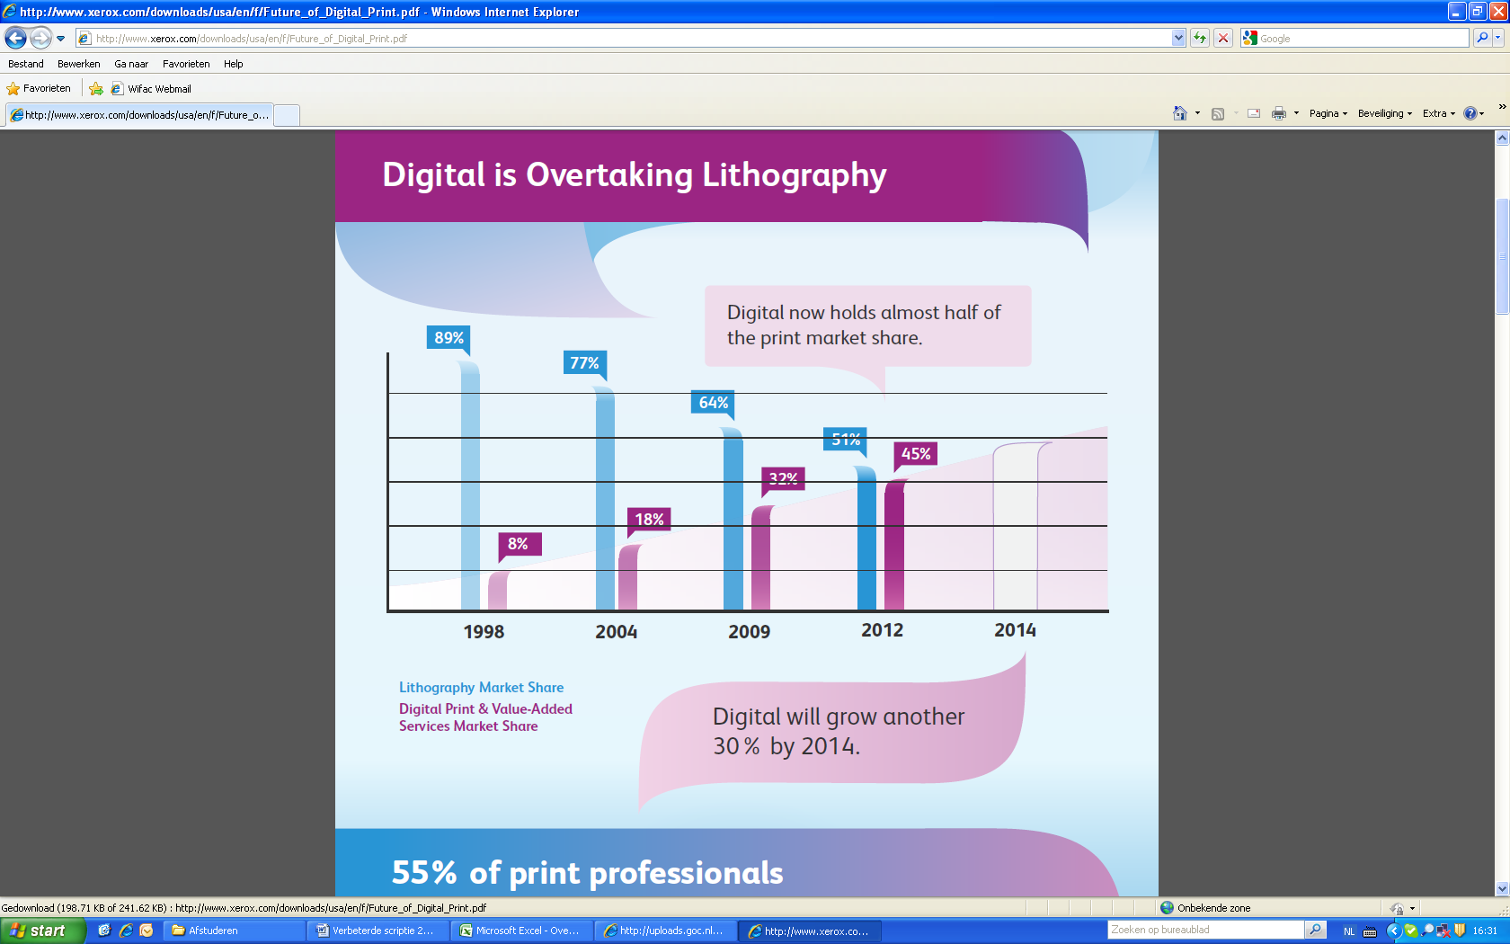

Figuur marktaandeel digitaal printen

(Xerox, 2011)

Wifac is in 2009 begonnen met de businessunit Digital Printing. De resultaten hiervan zijn zichtbaar in figuur 6.



Figuur resultaten digital Printing

**Resultaten**

Wat in figuur 6 te zien is dat deze businessunit met uitzondering van het eerste jaar verliesleidend is. De omzet is ieder jaar gestegen maar helaas is parallel hieraan de bruto marge fors gedaald tot een niveau dat de kosten hiermee niet langer gedekt kunnen worden. Dit wordt verder toegelicht in het volgende deelhoofdstuk.

Een eerste gedachte zou zijn dat er aan de kostenkant te besparen valt. Wifac heeft het beleid dat alle kosten naar rato van omzet verdeeld worden over alle businessunits. Uit onderzoek naar deze verdeling blijkt dat de businessunit ‘Digital Printing’ in de afgelopen paar jaar gespaard is om zo het resultaat wat positiever te laten lijken. De enige kosten waar relatief eenvoudig op bespaard kan worden, zijn de kosten van het in stand houden van een showroom. Wifac heeft namelijk de mogelijkheid om machines te demonstreren in de showroom van de fabrikanten. Maar helaas is er een veel groter en fundamenteler probleem aan de hand.

**Probleem Digital Printing**

Doordat Wifac een wederverkoper is van Xerox, Konica Minolta en Ricoh is er een schakel in de verkoopketen toegevoegd. Doordat alle drie deze fabrikanten zelf ook een directsales aanhouden die exact dezelfde markt bedient als Wifac betekent dit dat de fabrikant en wederverkoper regelmatig met dezelfde klant in gesprek zijn. De klant gebruikt deze situatie om zo de verschillende partijen tegen elkaar uit te spelen. Doordat Wifac een wederverkoper is en er ook aan de verkoop aan Wifac verdiend moet worden heeft Wifac minder scherpe prijzen dan de fabrikant zelf. Dit resulteert erin dat de fabrikant altijd een scherpere prijs kan aanbieden dan Wifac. Wifac probeert dit de afgelopen 4 jaar te pareren door toegevoegde waarde op het gebied van kennis van het gehele grafische productieproces te bieden. Helaas blijkt uit de cijfers dat dit niet het gewenste resultaat heeft geleverd. De klant kiest massaal voor prijs. Dit zorgt er voor dat de bruto marge fors is gedaald in de laatste jaren.

Uit een verdere analyse van de cijfers blijkt dat het aantal, dat verkocht zijn in 2012 fors is gedaald. In 2012 zijn er 20 unit verkocht ten opzichte van 40 in 2011. De groei in omzet komt voort uit het feit dat iedere printer per gemaakte afdruk afrekent. Dit is vergelijkbaar met een telefoon abonnement met belminuten. De verschuiving van druk naar print resulteert in een groei van het aantal gemaakt prints per printer. Wifac koopt deze afdrukken in bij de fabrikant en zet hier een toeslag op. Maar ook hier geldt dat Wifac een minder scherp tarief kan aanbieden dan de fabrikant zelf. Daarbij komt dat verruit het grootste gedeelte van de afdrukprijs richting de fabrikant gaat.

**Conclusie**

Wifac heeft de afgelopen 4 jaar gespendeerd om een bijdrage aan de installed base voor de fabrikanten te creëren. Het verdienmodel van de printer zit hem in de af te rekenen afdrukken waarvan veruit het grootste gedeelte richting de fabrikant gaat. Doordat klanten door hebben hoe de supplychain van printerverkoop eruit ziet wordt Wifac meer en meer gebruikt om de fabrikant onder druk te zetten om zodoende de meest scherpe prijs te bedingen. Dit feit doet concluderen dat verdere investering in de afdeling ‘Digital Printing’ er niet aan zal bijdragen dat de resultaten van Wifac naar het gewenste niveau zullen gaan.

Doordat bedrijven zich steeds meer richten op duurzaamheid is de verwachting dat LED de komende jaren fors aan marktaandeel zal gaan winnen. Het feit dat 19% van het energieverbruik afkomstig is van verlichting en dat er hier nog een grote besparing te realiseren valt. Er wordt gesteld dat LED een interessant investeringsrendement voor de klant heeft. Deze zaken hebben er toe doen besluiten om verder onderzoek te doen naar de mogelijkheden van LED verlichting.

# Projectdefinitie

Om de probleemstelling vast te stellen en toe te lichten is er in figuur 7 een visgraatdiagram te zien. Hierin zijn de symptomen weergegeven die resulteren in de probleemstelling.

**Product**

* Wifac verkoopt homogene producten hierdoor veel concurrentie
* Het productieproces drukken is uitgekristalliseerd

**Prijs**

* Dalende marge door concurrentie
* Dalende marge door overcapaciteit
* Dalende omzet door financiële crisis

Wifac wordt geconfronteerd met een structurele daling van de omzet en winstgevendheid waardoor de continuïteit op langere termijn in het geding is.

**Promotie**

* Gestegen personeelslasten door verbreding productpakket
* Hoge belasting personeel door verbreding taken, steeds meer generalist i.p.v. specialist

**Plaats**

* Nederlandse markt krimpt
* Dalende marge door concurrentie directsales fabrikant

Figuur Visgraatdiagram

**Probleemstelling:**

Wifac wordt geconfronteerd met een structurele daling van de omzet en winstgevendheid waardoor de continuïteit op langere termijn in het geding is.

**Doelstelling:**

De doelstelling van dit onderzoek is om een oplossing aan te dragen er zodanig dat Wifac in 2013 en volgende jaren de omzet en brutomarge van 2012 consolideert.

**Hoofdvraag:**

Kan de verkoop van LED verlichting een structurele bijdrage aan de omzet en brutomarge leveren waarmee minimaal het niveau van 2012 wordt bereikt?

**Deelvragen:**

* Wat voor probleem heeft Wifac en waar manifesteert het zich voornamelijk?
* Wat zijn de randvoorwaarden voor, en wat is de omvang van, de bijdrage die een alternatieve productgroep zou moeten leveren?
* Wat is LED precies?
* Wat zijn de potentiële klanten aan wie Wifac LED kan verkopen?
* Wat zijn de wensen van de klant?
* Met welke partners zal Wifac moeten samenwerken?
* Welke middelen zijn belangrijk in het hele proces?
* Wat zijn de kernactiviteiten die Wifac zal moeten ondernemen?
* Welke kanalen zal Wifac in moeten zetten en afstemmen?
* Wat voor klantrelaties wil Wifac?
* Hoe moet het verdienmodel eruit komen te zien?
* Welke kosten zullen gepaard gaan om het plan te implementeren?
* Hoe zal Wifac de verkoop van LED gaan implementeren?

**Conceptueel project design gemaakt**

Om antwoord te krijgen op de hoofdvraag en deelvragen is er een conceptueel project design opgesteld. Deze is zichtbaar in figuur 8. Hierin wordt bepaald welke methodes er toegepast gaan worden die uiteindelijk tot de diagnose van de hoofdvraag zullen moeten leiden.

Kan de verkoop van LED verlichting een structurele bijdrage aan de omzet en brutomarge leveren waarmee minimaal het niveau van 2012 wordt bereikt?

* Omzet GAP
* Interviews
* Businessmodel canvas
* Verandermanagement
* Diagnose
* Verkenning van oplossingsrichtingen

Figuur Conceptueel project design

In de onderstaande deelhoofdstukken zal toegelicht worden wat de reden is waarom deze onderzoeksmethoden geschikt zijn voor deze hoofdvraag.

**Omzet GAP (Ist)**

Deze analyse zal inzicht moeten geven waar exact de pijn zit bij Wifac. Welke bedrijfsonderdelen kampen nu daadwerkelijk met tegenvallende resultaten. Om dit te kunnen beoordelen zullen de resultaten per afdeling met elkaar vergeleken worden. Verder zal er gekeken gaan worden hoe de totale omzet en marge zich ontwikkeld.

**Interviews (Ist/Soll)**

In dit rapport zullen interviews afgenomen worden binnen Wifac. Het doel hiervan zal zijn om in kaart te brengen of het personeel van Wifac optimaal ingezet wordt. Verder zullen er klanten geïnterviewd worden om de wensen op het gebied van LED verlichting in kaart te brengen.

**Businessmodel Canvas (Soll)**

Door de verkoop van LED verlichting creëert Wifac een nieuwe product markt combinatie. Om deze combinatie integrale doorvoering binnen het bedrijf te geven dient hiervoor een businessmodel gecreëerd te worden. Dit is exact wat dit model doet. Het model dwingt eigenlijk alle stappen te doorlopen. De relevante punten zijn terug te vinden in de volgende deelvragen:

* Wat zijn de potentiële klanten aan wie Wifac LED kan verkopen?
* Wat zijn de wensen van de klant?
* Met welke partners zal Wifac moeten samenwerken?
* Welke middelen zijn belangrijk in het hele proces?
* Wat zijn de kernactiviteiten die Wifac zal moeten ondernemen?
* Welke kanalen zal Wifac in moeten zetten en afstemmen?
* Wat voor klantrelaties wil Wifac?
* Hoe moet het verdienmodel eruit komen te zien?
* Welke kosten zullen gepaard gaan om het plan te implementeren?

**Verandermanagement (Soll)**

Om een uiteindelijk verandering in een organisatie te bewerkstelligen zal er onderzocht moeten worden hoe Wifac op de verandering zal gaan reageren. Hier zal de theorie van het kleuren denken van Leon de Caluwé voor toegepast worden.

**Deliverables**

* Analyse en diagnose van het probleem
* Uitwerking van de oplossing
* Implementatieplan

# Analyse IST

**Ontwikkelingen cijfers Wifac**

In de figuren 9 en 10 zijn omzetcijfers van de verschillende businessunits van Wifac te zien.



Figuur Omzetcijfers



Figuur Omzet businessunits

Wat in figuur 10 opvalt, is de afname van de resultaten van `Drukken Supplies` en de daling in 2010 gerealiseerd door ‘Prepress Grafische Hardware en Software’. In de grafische sector is een digitalisering van het productieproces gaande. Dit betekent dat conventionele drukpersen steeds vaker vervangen worden voor digitale printsystemen. Om te kunnen produceren met een drukpers zijn er verbruiksartikelen noodzakelijk die door de afdeling Drukken Supplies verkocht worden. De digitalisering zorgt ervoor dat er steeds minder verbruiksartikelen voor drukpersen en drukpersen verkocht worden.

**Analyse omzet, brutomarge en kosten**

Naast deze digitalisering van het productieproces kampt Wifac met een ander probleem. In figuur 11 is de ontwikkeling van de omzet te zien van de afgelopen 4 jaar. De integratie van Wifac International in 2012 is in figuur 11 niet meegenomen om een zo autonoom mogelijk beeld te geven van de ontwikkelingen. Er is zichtbaar een negatieve trend in zowel de omzet als de bruto marge. Wifac heeft zichzelf als doel gesteld om in 2013 geen verdere daling in de omzet en de bruto marge te realiseren.



Figuur Jaarresultaten

Bepaling GAP

Bij ongewijzigd beleid is de verwachting dat de negatieve trend voortzet. In figuren 12 en 13 zijn de verwachting voor 2013 weergegeven met tevens de doelstelling voor 2013. Het verschil hiertussen is de GAP. Dit betekent dat er aan omzet en marge het volgende gerealiseerd moet worden wil de doelstelling behaald worden:

* Omzet €830.000, -
* Bruto marge €176.800, -



Figuur 12 Omzet Ist en Soll Figuur 13 Bruto marge Ist en Soll

Kosten

In figuur 14 is de omzet, kostprijs, bruto marge en het exploitatieresultaat te zien. Tevens is er procentueel aangegeven hoe deze bedragen zich ten opzichte van het voorgaande jaar hebben gedragen. Wat opvalt, is dat de omzet de afgelopen 3 jaar daalt. Wifac heeft haar uitgaven hierop afgestemd. De afgelopen 3 jaar is er structureel bezuinigd. De afgelopen 3 jaar is er ook al twee maal geherstructureerd in het aantal medewerkers. Door de kosten af te stemmen op de omzet en brutomarge wordt er ieder jaar nog steeds een positief resultaat gerealiseerd. Tijdens de laatste reorganisatie heeft Wifac aangegeven dat iedere medewerker voor 2013 een baangarantie heeft. Deze kosten zullen dus voor 2013 blijven zoals ze zijn.



Figuur Jaarcijfers

**Bezetting graad accountmanagers**

Op dit moment zijn er 82 FTE werkzaam bij Wifac. Van deze 82 FTE zijn er 15 FTE accountmanager. Voor dit rapport is van 2 maanden de weekplanning bestudeerd. Hieruit is naar voren gekomen dat de accountmanagers 20% minder klantbezoeken afleggen dan eigenlijk de bedoeling is. Wifac heeft zich als doel gesteld om minimaal 2 klantbezoeken per dag te doen. Gemiddeld worden er per week 8 bezoeken afgelegd. In interviews gehouden met accountmanagers wordt dit fenomeen bevestigd. Globaal is er een leegloop van gemiddeld 20%. De accountmanagers geven aan dat de bedrijven het maken van afspraken met de leverancier niet als een prioriteit zien. Door de economische crisis is het zo dat veel bedrijven een lager marketingbudget hebben en dat er hierdoor fors bespaard wordt op zakelijk drukwerk. Dit resulteert in een overcapaciteit qua productiemogelijkheden in de grafische sector wat uiteindelijk weer resulteert in veel faillissementen. Sinds 2008 zijn er 11,7% van de bedrijven verdwenen (AMRO, 2011). Deze feiten resulteren in terughoudendheid bij de grafische ondernemingen om te investeren in nieuwe productiemiddelen. Hierdoor worden afspraken met leveranciers liever uitgesteld. Dit zorgt voor de inefficiëntie in de beschikbare tijd. De accountmanagers hebben allemaal aangegeven open te staan voor oplossingen die nieuwe ingangen bieden om met klanten in gesprek te komen.

Jaarlijks rekent Wifac met 1600 beschikbare uren per FTE. Dit betekent dat er in totaal 24.000 uur beschikbaar is. Er is een leegloop 20%. Dit betekent dat er 4800 uur beschikbaar is, wat omgerekend 3FTE is.

**Conclusie**

Dankzij een verandering in productiemogelijkheden is er een verschuiving van klantvraag. Er worden steeds minder drukpersen en verbruiksartikelen voor drukpersen verkocht. Daarnaast resulteert de economische crisis in terughoudendheid van de grafische bedrijven om te investeren in grafische oplossingen, wat weer resulteert in een overcapaciteit van 20% bij de accountmanagers. Dit zorgt ervoor dat Wifac een oplossing moet zoeken voor deze dalende omzet. De directie van Wifac heeft besloten de mogelijkheden van LED verlichting te onderzoeken.

**Randvoorwaarden en bijdrage van nieuwe productgroep**

Randvoorwaarden tijdens dit onderzoek zijn dat de investering binnen maximaal 2 jaar alle gemaakte kosten weer opgeleverd moet hebben. De bijdrage die het nieuwe product moet leveren is dat minimaal de resultaten van 2012 geëvenaard worden. Als er gekeken wordt naar de verwachte daling in omzet en marge betekent dit dat de productgroep minimaal het volgende moet realiseren:

* Omzet €830.000, -
* Bruto marge €176.800, -

# Achtergrond informatie LED

**Energieverbruik verlichting**

Verlichting is verantwoordelijk voor 19% van al het energieverbruik wereldwijd. Dit energieverbruik is opgebouwd uit de energie noodzakelijk om de lampen te laten branden maar tevens het energieverbruik van klimaatsystemen, dat noodzakelijk is om de verwarming van een pand tegen te gaan. Lampen en armaturen produceren een substantiële hoeveelheid warmte. In Amerika is verlichting voor 42% van het stroomverbruik van klimaatsystemen verantwoordelijk. Deze cijfers zorgen ervoor dat er wereldwijd gezocht wordt naar oplossingen die er voor zorgen dat dit energieverbruik zal dalen. LED verlichting is hier een voorbeeld van.

(Cleantech, 2011)

**Voor- en nadelen LED**

LED verlichting heeft de volgende voordelen:

* LED`s hebben een laag energieverbruik
* LED`s hebben een lange levensduur
* LED`s zijn milieuvriendelijk (hebben geen kwikdampen zoals TL lampen)
* LED`s hebben geen warmteontwikkeling
* LED`s hebben geen IR en UV in de lichtbundel
* LED`s hebben geen opwarmtijd

LED verlichting heeft de volgende nadelen:

* Hoge initiële aanschafwaarde
* Kegelvormige lichtoutput (LED schijnt maximaal 140 graden terwijl een TL 360 rond schijnt)

**Toekomstperspectief LED**

Led verlichting maakt een grote opkomst. Phillips verwacht dat in 2020 75% van alle verlichting uit LED zal bestaan (Koolen, 2012). Op dit moment vertegenwoordigen LED lampen nog maar 7% van de totale verlichtingsmix. Dit geeft aan wat voor een groei er nog te verwachten is. (Mckinsey, 2012).

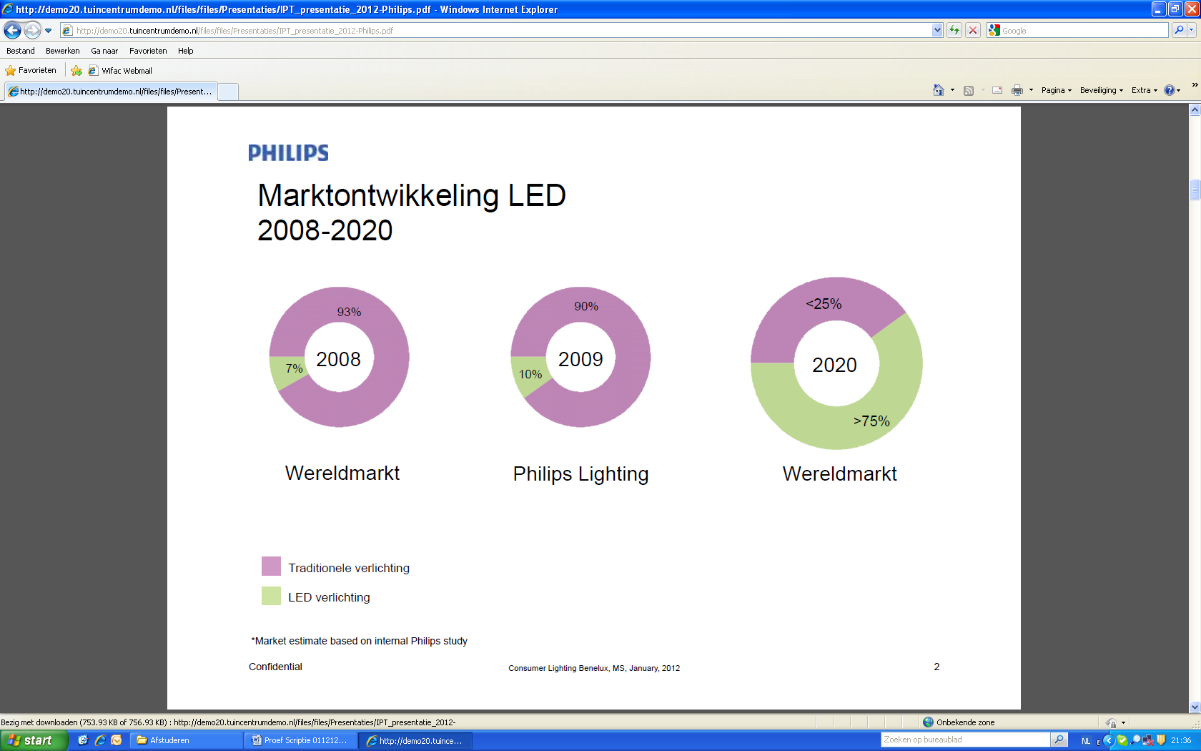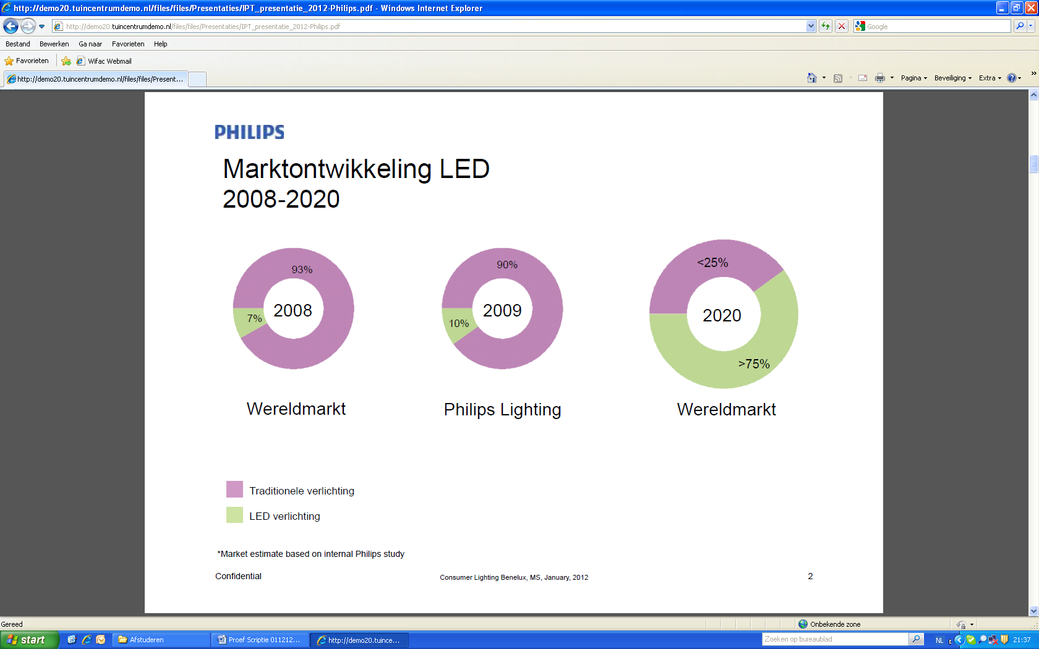

Figuur Prognose Philips

(Koolen, 2012)

Deze groei in afname van LED verlichting is op dit moment het meest merkbaar in het zakelijke segment. Bedrijven zijn altijd opzoek naar oplossingen die de operationele kosten verlagen. De Nederlandse overheid heeft een energie investeringsaftrek in het leven geroepen om dit soort investeringen aan te moedigen (www.belastingdienst.nl, 2012). De achterliggende oorzaak hierachter is te vinden in het Kyoto protocol. Dit protocol is in 1997 opgesteld en trad in 2005 in werking. In totaal hebben 37 landen dit protocol getekend. In het protocol staat de verplichting voor deze landen om de uitstoot in 2012 met 5% te verlagen. De doelstelling voor Nederland is om de uitstoot met 6% te verlagen (Overheid, Rijksoverheid, 2012).

**Verschil tussen LED en conventionele fluorescentielampen**

In een rapport van W.R. Ryckart: “Lineair LED tubes versus fluorescent lamps: An evaluation” een onderzoek gedaan aan de Universiteit van Leuven worden de volgende zaken geconcludeerd. Een TL schijnt 360 graden rond. Dit zorgt ervoor dat er ook in het armatuur waarin de lamp geplaatst zit geschenen wordt. In het armatuur wordt gewerkt met reflecterend materiaal wat er voor zorgt dat dit licht ook weer terug de ruimte in gaat. Een LED echter heeft een maximale hoek waarin het licht schijnt van 140 graden. Dit alles bij elkaar op geteld zorgt ervoor dat een TL lamp een veel breder gebied bestrijkt dan een LED lamp. Hier moet dus bij het opstellen van een verlichtingsplan rekening mee gehouden worden. Verder stelt de heer Ryckart dat de totale hoeveelheid licht (lumen) over het algemeen lager is bij LED dan bij TL. Lumen wordt door de fabrikant opgegeven in aantal lumen/watt. Doordat het wattage van de LED lamp lager is resulteert dit in een lagere hoeveelheid lumen. Het lagere wattage van de LED resulteert in lager energieverbruik. Ook is de lichtsterkte (LUX) over het algemeen lager. Deze twee feiten zorgen er voor dat er kritisch gekeken moet worden naar de lichtopbrengst in de oude situatie ten opzichte van de mogelijk nieuwe situatie. Er kan pas een eerlijk vergelijk gemaakt worden tussen de bestaande nieuwe situatie als het aantal LUX gelijk is. Een vergelijk tussen twee verlichtingsbronnen is eerlijk als alle variabelen identiek zijn. (Ryckaert, 2012)

**Conclusie**

De verwachting is dat LED verlichting de komende jaren fors in markt aandeel zal stijgen ten koste van de conventionele fluorescentielamp. Het lagere energieverbruik van deze lamp is de hoofdzakelijke reden hiervoor. De overheid moedigt het bedrijfsleven aan om dit soort investeringen te doen om zodoende aan de afspraken in het Kyoto protocol te voldoen. In het volgende hoofdstuk zal bepaald worden wat het klantensegment is waar Wifac zich op zal moeten gaan richten.

# Analyse Soll Businessmodel Canvas

# Klantsegmenten

**Inleiding**

De belangrijkste vraag die je bij de ‘Waardepropositie’ gesteld moet worden is; Voor wie creëren we waarde en wie zijn onze belangrijkste klanten? Klanten vormen het hart van ieder businessmodel. Zonder dat er winst gemaakt wordt kan een commercieel bedrijf niet bestaan. Door klanten te categoriseren helpt dit een bedrijf klanten op de gewenste manier te bedienen. Het dwingt het bedrijf goed na te denken wat de klant nu exact verwacht. In dit hoofdstuk wordt dit verder uitgewerkt.

**Bepaling klantsegment Wifac**

LED verlichting is een product wat een zeer brede afzet markt heeft. Wifac is al meer dan 100 jaar een handelshuis dat alleen business to business verkoopt. Hier heeft Wifac dus ruime ervaring mee. Wifac zal zich om deze reden dus niet op consumenten gaan richten. In de eerste instantie is het aan te raden dat het idee getoetst gaat worden binnen de grafische sector. Wifac kent vrijwel alle grafische bedrijven in Nederland. Op het moment dat er voldoende ervaring is kan er ook buiten de grafische sector gekeken gaan worden. In dit rapport zal enkel aandacht besteedt worden aan de grafische sector. In Nederland zijn er 2298 grafische ondernemingen. (GOC, 2011)

Deze bedrijven bestaan veelal uit grote bedrijfshalen en kantoorruimtes. Deze dienen uiteraard verlicht te worden. Aangezien nog maar 7% van de verlichtingsmix ingevuld wordt door LED valt hier nog een winst te behalen. De overheid die verantwoordelijk is voor 10% van het werk binnen de grafische sector selecteert haar uitvoerders steeds strikter aan de hand van criteria als het duurzaam inkopen van drukwerk. (Overheid, Criteria voor duurzaam inkopen van drukwerk, 2011). Andere grote opdrachtgevers streven ook een steeds hogere mate duurzaamheid na. Dit alles resulteert erin dat grafische bedrijven opzoek zijn naar oplossingen om in aanmerking te komen voor deze opdrachten. Een beoordelingstool die hiervoor ontwikkeld is, is de MVO prestatieladder. Meer over de MVO prestatieladder is te vinden in hoofdstuk 7.2 Waardepropositie. Hier wordt gekeken naar hoe de werkgever omgaat met het personeel. Een ander belangrijk punt is de milieubelasting die het bedrijf met zich mee brengt. Aangezien 19% van al het energieverbruik afkomstig is van verlichting valt hier nog een hoop te winnen. Er wordt gesteld dat LED een besparing op de energierekening realiseert. Dit zal later in dit onderzoek getoetst worden. Er van uitgaande dat dit klopt kan er geconcludeerd worden dat Grafische ondernemingen geïnteresseerd zullen zijn in LED verlichting.

**Early adopters**

In figuur 16 is de bell curve te zien. De Bell Curve onderscheid 5 verschillende type van klanten bij het adopteren van nieuwe producten. Het is als bedrijf interessant om te realiseren waar het product dat verkocht wordt zich in de curve bevindt. Het is belangrijk dit af te zetten tegen waar bepaalde klanten zich in de curve bevinden. (Haterd, 2007). Klanten kunnen zich ook door deze curve heen bewegen.

LED verlichting is een product dat nog relatief kort bestaat. Als het in de Bell Curve geplaatst moet worden valt het zeer zeker te positioneren in de early adopters. Het feit dat nog maar 7% van de verlichtingsmix ingevuld wordt door LED bevestigd deze bewering. (Mckinsey, 2012). Doordat het product nog in de groep van early adopter gepositioneerd is zal Wifac hier de focus op moeten leggen. Er valt niet op voorhand aan te geven welke bedrijven nu te omschrijven zijn als early adopter. Dit zal in kaart gebracht moeten worden door de accountmanagers. Hiermee kan gestart worden als het project daadwerkelijk gestart is. De overcapaciteit van 20% kan hiervoor ingezet worden. De bedrijven zullen bezocht moeten worden om LED te bespreken. Op basis van dit gesprek zal te herleiden zijn of er sprake is van een potentiële klant.

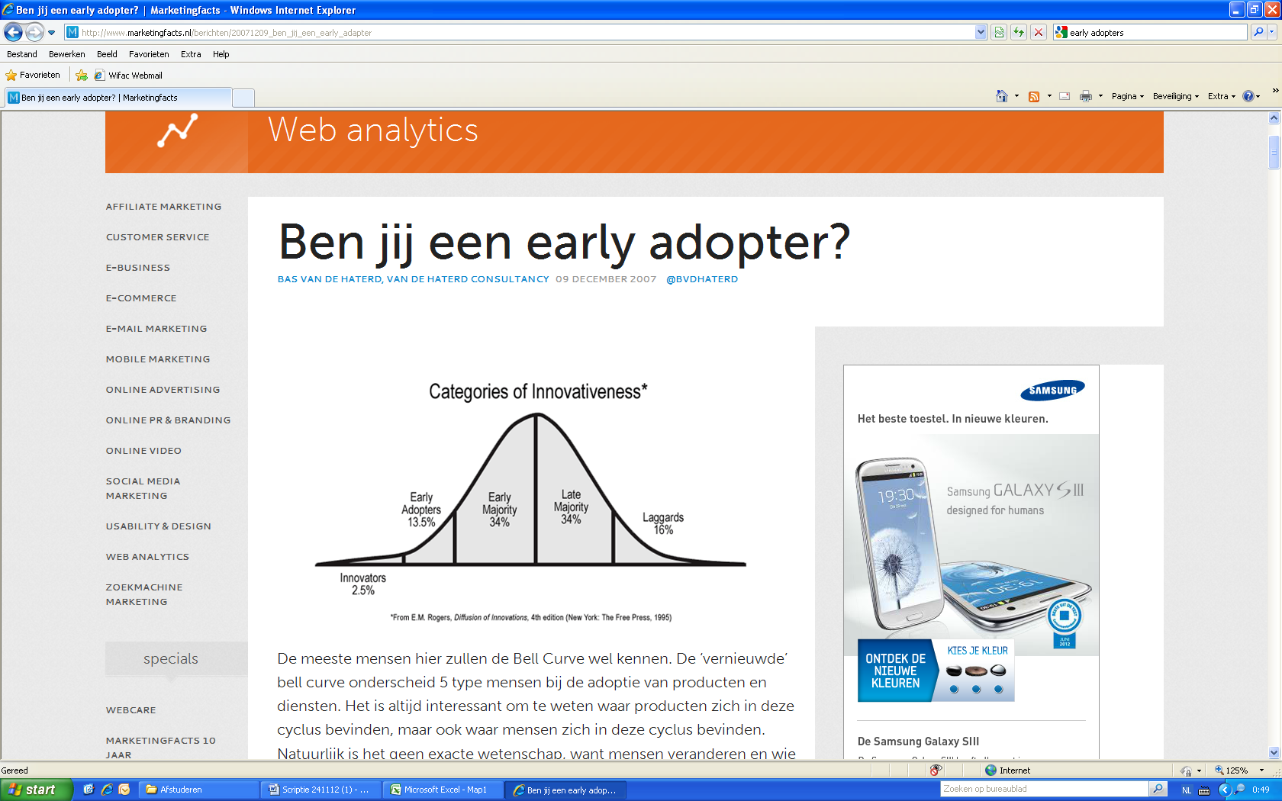

Figuur Bell curve

(Rogers, 1995)

**Ansoff**

Het model van Ansoff helpt te verduidelijken welke groeistrategie Wifac de afgelopen jaren heeft toegepast. Als er gekeken wordt naar de groeistrategieën van Ansoff (figuur 17), laveert Wifac eigenlijk de afgelopen 100 jaar tussen markt penetratie en productontwikkeling. Wifac levert al jaren aan de grafische sector. In de loop der tijd zijn er nieuwe producten bijgekomen die oude vervangen. Ook zijn er compleet nieuwe producten geïntroduceerd die aan bestaande klanten zijn aangeboden.

Het is aan te raden om met de verkoop van LED te starten binnen de bestaande markt. Zo kan er eerst ervaring op gedaan worden. Zodra er ervaring is kan Wifac ook starten met het ontwikkelen van een nieuwe markt om zo een breder afzet gebied te creëren.

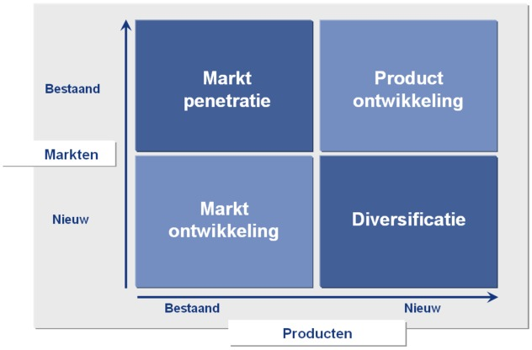

Figuur Ansoff

(Niewenhuis, 2010)

**Conclusie**

Wifac zal zich in de eerste instantie richten op grafische bedrijven. De accountmanagers zullen in kaart moeten brengen welke bedrijven er interesse hebben in LED en die dus te betitelen zijn als early adopters. Zodra Wifac ervaring heeft met de verkoop van LED kan er ook buiten het grafische gekeken gaan worden.

# 6.2 Waardepropositie (marktonderzoek)

**Inleiding**

Belangrijke vragen die een organisatie zichzelf moet stellen bij de waardepropositie zijn; Welke waarde leveren we aan de klant? Welk probleem van onze klant lossen we op? In welke behoefte voorzien we? Wat vindt onze klant nu daadwerkelijk belangrijk? In dit hoofdstuk zal er op basis van interviews afgenomen bij een steekproef van de potentiële klant nagegaan worden wat de behoefte van alle potentiële klanten is. De potentiële klant waar eerst op gefocust wordt zijn de grafische ondernemingen. Op basis van deze behoefte zal Wifac haar bedrijfsactiviteiten moeten afstemmen om zodoende een waardepropositie voor haar klanten te creëren.

**Marktonderzoek (interviews)**

Op basis van een marktonderzoek, afgenomen bij 4 bestaande klanten van Wifac, wordt er getoetst wat de bedrijven belangrijk vinden. Op basis van deze uitkomsten zal er bepaald worden hoe de verkoop van LED ingericht moet worden en waar aan voldaan moet worden wil Wifac succesvol zijn. De volgende 4 bedrijven zijn geselecteerd:

* A*
* B*
* C*
* D*

*De bedrijven hebben aangegeven niet met naam en toenaam benoemd te willen worden in dit rapport.

Wifac heeft al een goede zakenrelatie met deze 4 bedrijven. Hierdoor is het risico op terughoudendheid in de antwoorden beperkt Dit is de reden waarom deze 4 bedrijven zijn geselecteerd om het onderwerp te toetsen.

Aan de vier organisaties zijn de volgende negen vragen gesteld over LED verlichting;

1. Is MVO een onderwerp wat de aandacht heeft binnen uw bedrijfsvoering?
2. Is LED verlichting een onderwerp dat uw interesse heeft als hiermee een besparing op de energiekosten gerealiseerd wordt?
3. Waarom wordt er nu nog geen LED verlichting toegepast?
4. Is de organisatie bereid om binnen nu en een jaar te investeren in LED verlichting?
5. Als het antwoord bij 4 nee is. Is deze interesse er wel als de oplossing kosten neutraal wordt aangeboden?
6. Is een terugverdientijd van 5 jaar acceptabel voor een investering?
7. Waarop wordt de keuze van leverancier bepaald: 1. Relatie, 2. Kosten, 3. Expertise?
8. Als de verlichting vervangen wordt is hetzelfde lichtniveau dan weer gewenst?
9. Is er voldoende kennis binnen uw organisatie aanwezig om zelfstandig een beslissing te nemen of zou u hierin geadviseerd willen worden?
10. Kent u de voordelen van LED

In figuur 18 zijn de antwoorden zichtbaar die deze vier bedrijven gegeven hebben:



Figuur Interview resultaten

**Conclusie interviews:**

De belangrijkste conclusie is dat de 3 van de 4 klanten hebben aangeven interesse te hebben om te investeren in LED verlichting mits er aan de volgende zaken voldaan wordt:

* De leverancier heeft kennis en expertise op het gebied van verlichting
* Er moet een besparing op de energierekening mee gerealiseerd worden
* Er moet een goede relatie met de leverancier zijn
* Het product moet kosten neutraal worden aangeboden
* Er mag een maximale terugverdientijd van vijf jaar zijn
* Ook na de vervanging er exact hetzelfde lichtniveau is

Een andere zijdelingse conclusie die getrokken kan worden is:

* MVO heeft een belangrijke focus

**Vergroten van concurrentiepositie plus het realiseren van een kostenbesparing**

Al sinds 2001 blijft de groei van de grafimedia achter bij het totale Nederlandse bedrijfsleven. Ongeveer 10% van de totale omzet wordt gerealiseerd oor opdrachten van de overheid. Dit is circa €700 miljoen (Overheid, Criteria voor duurzaam inkopen van drukwerk, 2011). Hiermee is de overheid een grote klant van de grafische sector. De overheid stelt steeds meer eisen aan haar leveranciers. De overheid heeft tot doel geleidelijk over te gaan naar volledig duurzame inkoop (Zwetsloot, et al., 2010). Hiervoor zijn de criteria voor duurzaam inkopen van drukwerk samengesteld. De toetsingsvorm hiervoor is de MVO prestatieladder. Het is een toetsingssysteem om te controleren hoe bedrijven op een aantal voorgedefinieerde punten presteren. Deze punten draaien om de 3 p`s (people, planet en profit). Afhankelijk van het presteren wordt er een niveau lopend van 1 tot en met 5 aan het bedrijf toegekend. Naar deze niveaus wordt door de overheid gekeken bij het verdelen van opdrachten voor de grafische sector. Hoe hoger het niveau hoe groter de kans op het winnen van een aanbesteding. In het hoofdstuk ‘Belangrijkste partners’ is te lezen dat LED verlichting een substantiële daling in het elektriciteitsverbruik realiseert. Door LED verlichting te installeren wordt er gehoor gegeven aan het milieu aspect waarop getoetst wordt in de MVO prestatieladder. Door de verkoop van LED verlichting helpt Wifac haar klanten de kans te vergroten op het winnen van een aanbesteding. Wifac kan zich hierdoor positioneren als een partij die assisteert bij het verkrijgen van werk van de overheid.

Wifac is in het bezit van een eigen kennis centrum het WCC (Wifac competentiecentrum). Het WCC begeleid ISO trajecten, geeft advies over color management en assisteert bij het efficiënter maken van productie processen. Deze afdeling heeft tot doel om de aanwezige expertise en kennis die in het bedrijf aanwezig is commercieel te kunnen inzetten. In het verleden werd niet betaald voor kennis. Dit kon toen ook om dat de omzet en marge dit toelieten. Dit is niet meer het geval. Door kennis als een product aan te bieden is de ervaring dat de klanten bereid zijn hiervoor te betalen.

Het advies is om iemand vanuit het WCC te trainen om klanten te assisteren bij het behalende MVO prestatieladder certificaat. Om hier ook daadwerkelijk invulling aan te kunnen geven zullen er tijd en financiële middelen beschikbaar gesteld moeten worden.

**Conclusie**

De belangrijkste conclusie is dat de 3 van de 4 klanten hebben aangeven interesse te hebben om te investeren in LED verlichting mits er aan de volgende zaken voldaan wordt:

* De leverancier heeft kennis en expertise op het gebied van verlichting
* Er moet een besparing op de energierekening mee gerealiseerd worden
* Er moet een goede relatie met de leverancier zijn
* Er moeten creatieve financieringsmogelijkheden aangeboden worden
* Er een maximale terugverdientijd van vijf jaar is
* Ondanks de vervanging van verlichting moet hetzelfde verlichtingsniveau gerealiseerd worden

Een andere punt van aandacht is:

* MVO heeft een belangrijke focus

Als Wifac gaat assisteren bij het verkrijgen van een MVO prestatieladder certificaat, creëert Wifac een extra waarde voor haar klant. Er wordt een product verkocht dat een daling op de energiekosten realiseert, dat tevens de kans de kans op werk doormiddel van aanbestedingen van de overheid vergroot.

# 6.3 Belangrijkste partners

**Inleiding**

Het is voor een bedrijf niet altijd logisch om alle activiteiten zelf in huis te hebben. Het is daarom heel gebruikelijk dat er partners gezocht worden om zodoende een waardepropositie voor de klanten te creëren.

Er zijn verschillende redenen om dit soort samenwerkingsverbanden aan te gaan. Voorbeelden hiervan zijn:

* Optimalisering en schaalvoordelen
* Beperking van risico en onzekerheid
* Acquisitie van bepaalde resources en activiteiten

(Osterwalder & Pigneur, 2010)

Wifac heeft zelf geen mogelijkheden om zelf LED verlichting te produceren. Ook is er binnen Wifac op dit moment geen kennis over verlichting aanwezig. Om wel aan deze eisen te voldoen zal Wifac op zoek moeten gaan naar een partner. Dit hoofdstuk zal gaan over de keuze van de partner en het type partnerschap dat het beste past.

**Supply chain**

In grote lijnen zijn er twee type bedrijven te onderscheiden die zich focussen op LED verlichting:

* Hardware
* Software

De supply chain van verlichting is te zien op afbeelding 18.

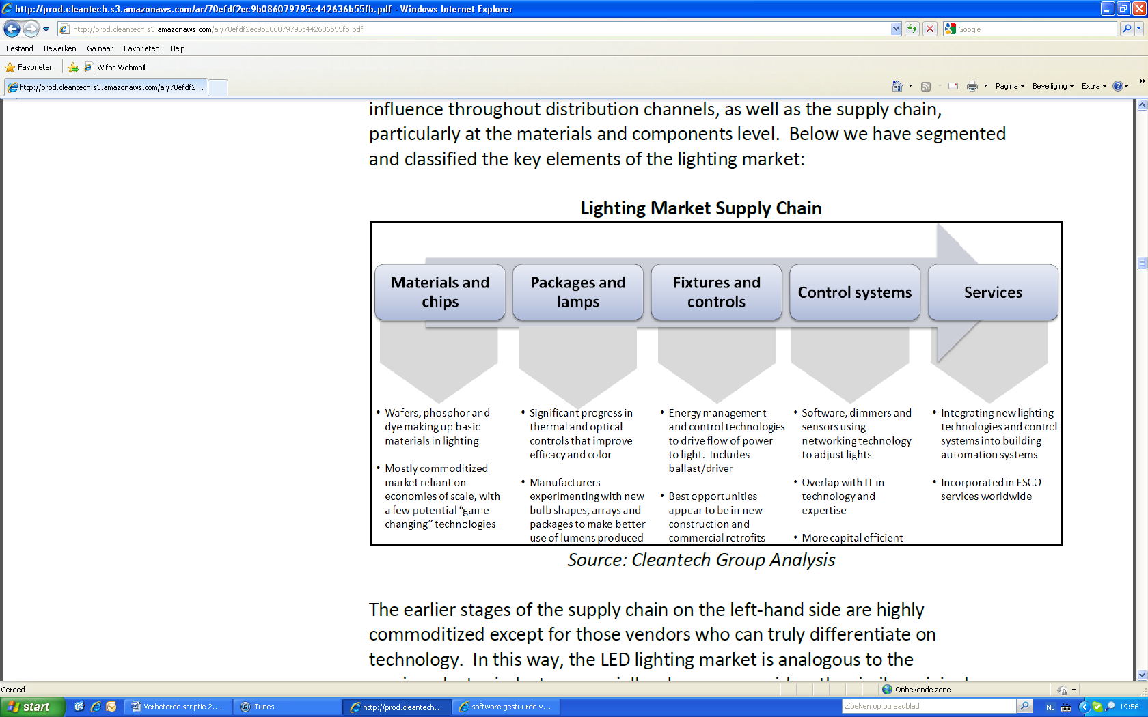

(Cleantech, 2011)

Figuur Supply Chain

Hardware bedrijven richten zich op de lampen zelf. De software bedrijven richten zich op de `slimme` verlichting. Dit is verlichting die zich softwarematige laat besturen waardoor een daling op het energieverbruik gerealiseerd kan worden. Hier moet gedacht worden aan aanwezigheidsdetectie en daglichtsturing. In het rapport van Cleantech wordt aangegeven dat een combinatie van LED verlichting samen met lichtmanagement ‘software’ voor bedrijven in de toekomst het meest winstgevend zullen zijn. De verkoop van hardware wordt gedomineerd door een aantal giganten op de markt. General Electric, Osram en Philips zijn met z’n drieën verantwoordelijk voor 50% marktaandeel in de lampenverkoop. Doordat zit soort partijen enorme R&D kosten maken gaat de ontwikkeling op dit vlak enorm snel. Cleantech geeft verder aan dat hardware een kwestie wordt van wie heeft het meeste schaalvoordeel weet te behalen en diegene kan hierdoor het scherpst aanbieden. Doordat het product verlichting commodotie is zullen de partijen die de laagste prijs bieden het meest succesvol zijn. Wifac is niet in staat om dit soort kosten te maken of dit soort schaalvoordelen te realiseren. Het ligt dus niet voor de hand dat Wifac zelf LED zal gaan produceren. Hiervoor zal dus op zoek gegaan moeten worden naar een partij die in deze behoefte voldoet.

Door enkel LED lampen te verkopen zal Wifac zich gaan begeven op het gebied waar de laagste prijs wint. Er zal dus opzoek gegaan moeten worden naar de combinatie van lichtmanagement met LED.

(Cleantech, 2011)

Wifac zal zich dus gaan richten op de segmenten `packages and lamps` en `fixtures and controls` en `control systems`. In deze drie segmenten is gekozen om de volgende 4 bedrijven met elkaar te vergelijken:

* Philips (Nederlands bedrijf eigen productie)
* Osram (Duits bedrijf eigen productie)
* Skyview (Chinees bedrijf eigen productie)
* IDFRM (Nederlands bedrijf eigen productie)

Uitgaande van de indeling in figuur 19. Kunnen deze 4 bedrijven als volgt ingedeeld worden:

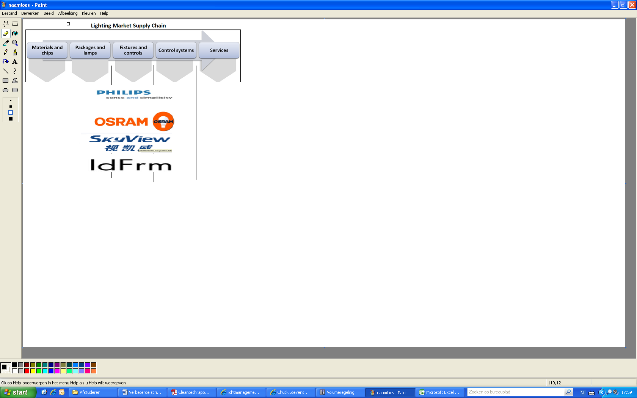

Figuur Plaatsing in Supplychain

Om te bepalen wat de ideale partner voor Wifac is om een samenwerking mee te starten zal er van Wifac een SWOT opgesteld gaan worden. Deze SWOT zal vervolgens omgezet worden naar een matrix waarin zichtbaar wordt bij welk punt Wifac een positieve inbreng heeft bij het bedrijf en waar het bedrijf een positieve inbreng heeft bij Wifac. Op basis van deze analyse zal de partner geselecteerd gaan worden.

**SWOT**

In dit deelhoofdstuk wordt er van Wifac een SWOT analyse uitgevoerd. Vervolgens zal er gekeken worden waar Wifac hulp nodig heeft van één van de 4 partijen of juist ondersteuning biedt aan de vier 4 partijen. De twee partijen die het beste passen bij Wifac zullen verder onderzocht worden. De selectie wordt bewust op deze wijze gedaan omdat zo inzichtelijk gemaakt wordt of dat beide partijen wel evenveel in te brengen hebben. Zo is de kans dat de machtsposities scheef komen te liggen het kleinst.



Figuur SWOT

Figuur Matrix partners



In figuur 21 is te zien dat Skyview op 8 punten scoort en IDFRM op 12 punten. Philips en Osram blijven beide op 6 punten hangen. Op basis van deze analyse zullen Skyview en IDFRM verder onderzocht worden op productniveau. Leidend zal hierin de lichtopbrengst en de opbrengsten in financiële zin zijn.

**Lichtopbrengst Skyview en IDFRM**

Om een goed gefundeerde keuze tussen deze twee fabrikanten te kunnen maken zal er onderzoek gedaan worden naar de techniek en dan in het bijzonder de lichtopbrengst. Voor iedere bedrijfsruimte gelden namelijk verlichtingsnormen. Deze norm wordt bepaald in het aantal LUX. In de calculatie is uitgegaan van een lichtopbrengst van 550 LUX.

Uitgaand van 550 LUX bij een vloeroppervlak van 200M2 zijn de resultaten als volgt:



De tekeningen van de calculatie zijn te vinden in bijlage 3.

**Calculatie vergelijking tussen Skyview IDFRM en TL**

Op basis van het aantal lampen valt er een berekening te maken van de kosten die gemoeid zijn met het installeren van LED verlichting. Als norm wordt de TL situatie genomen. In de berekening wordt rekening gehouden met de kosten van het materiaal en de kosten van het laten branden van de lamp. Voor wat betreft de installatie heeft Wolter en Dros offertes opgesteld voor de kosten die gemoeid gaan met het ombouwen van de huidige installatie naar de nieuwe vorm. In bijlage 2 is de complete offerte te vinden. Deze offerte is gedaan op basis van de ruimtes waarvoor een dialux calculatie is gemaakt. Verder is er rekening gehouden met de energie investeringsaftrek. Voor verder toelichting hierop zie bijlage 4.Dit afgezet tegen de huidige kosten die gemoeid gaan met het laten branden van de TL lampen geeft een duidelijk beeld vanaf welk moment het interessant wordt om de overstap te maken naar LED. In figuur 23 zijn de belangrijkste variabelen weergegeven waarmee is gerekend.

Er is een digitale versie beschikbaar om het break-evenpoint te kunnen berekenen. Dit model kan toegepast worden om voor de verschillende bedrijven te beoordelen of het interessant genoeg is om de wissel naar LED te maken of niet. De accountmanagers kunnen dit model dus gebruiken als tool tijdens de verkoopgesprekken. In bijlage 1 treft u de volledig uitgewerkte calculatie aan.



Figuur Variabelen

In figuur 24 zijn de ontwikkelingen van de totale kosten van de 3 opties zichtbaar. In deze kosten zijn dus installatie-, vervanging-, en energiekosten meegenomen. In deze calculatie zijn de kosten voor het lichtmanagement en de mogelijke besparing die hiermee gerealiseerd zou worden niet meegenomen. Op deze manier is er een eerlijk vergelijk van de drie situaties.

Op basis van de resultaten uit het interview afgenomen bij de potentiële klanten is er gestreefd naar een terug verdientijd van maximaal 5 jaar. Dit omslagpunt heeft een verband met het vloeroppervlak. De besparing op de energierekening neemt toe bij een toename van het vloeroppervlak. Bij een groter vloeroppervlak zijn er namelijk meer lampen vereist. Door middel van een trial en error toets is 900m² als het minimale vloeroppervlak bepaald. Bij een vloeroppervlak van 900m² wordt het break-evenpoint na 4,5 jaar bereikt met het product van IDFRM. Is het vloeroppervlak groter dan 900m² wordt het voordeel alleen maar groter. Na 4,5 jaar zullen de bedrijven jaarlijks geld gaan besparen op de energierekening. In het voorbeeld van figuur 24 zal er na 4,5 jaar jaarlijks ongeveer €20.000, - bespaard worden op de energierekening. In het interview met de klanten is aangegeven dat een terugverdientijd van vijf jaar acceptabel is. Wifac zal zich dus moeten gaan richten op bedrijven met een minimaal vloeroppervlak van 900m². Op basis van dit resultaat zal er verder gegaan worden met IDFRM.



Figuur Ontwikkeling totale kosten

**Koop**

Als er een netto contante waarde berekening vanuit het perspectief van de klant gemaakt wordt in het geval van koop op basis van een vloeroppervlak van 900m² dan is figuur 25 van kracht. In deze berekening wordt rekening gehouden met een WACC (Weighted avarage cost of capital) van 7%. De WACC is de verhouding vreemd- en eigen vermogen en het gewenste rendement dat de organisatie hiermee wil behalen. Dit verschilt dus per bedrijf. In het onderstaande voorbeeld is uitgegaan van een WACC van 7%. Het break-evenpoint wordt in het zevende jaar bereikt. Hieruit valt te concluderen op basis van de resultaten uit het interview dat de klanten hier niet voor zullen kiezen aangezien ze een terugverdientijd van 5 jaar acceptabel vinden.



Figuur NCW klant

**Bepaling klantsegment**

Het KVGO (Koninklijke Verbond grafische Ondernemingen), heeft enkel informatie over het aantal medewerkers werkzaam bij een bedrijf en niet het aantal m². In figuur 26 is zichtbaar dat er in totaal 2298 grafische ondernemingen in Nederland actief zijn. Doordat er alleen gegevens beschikbaar zijn over het aantal medewerkers per onderneming zal er een parallel met het aantal medewerkers getrokken worden. Een aanname in dit rapport is dat er vanuit gegaan wordt dat bedrijven met minimaal 20 medewerkers een vloeroppervlak van 900 M² hebben. In figuur 24 is zichtbaar dat er in totaal 17,6% van de 2298 bedrijven meer dan 20 medewerkers heeft. Dit betekent dat Wifac in totaal 400 potentiële klanten voor LED verlichting heeft.

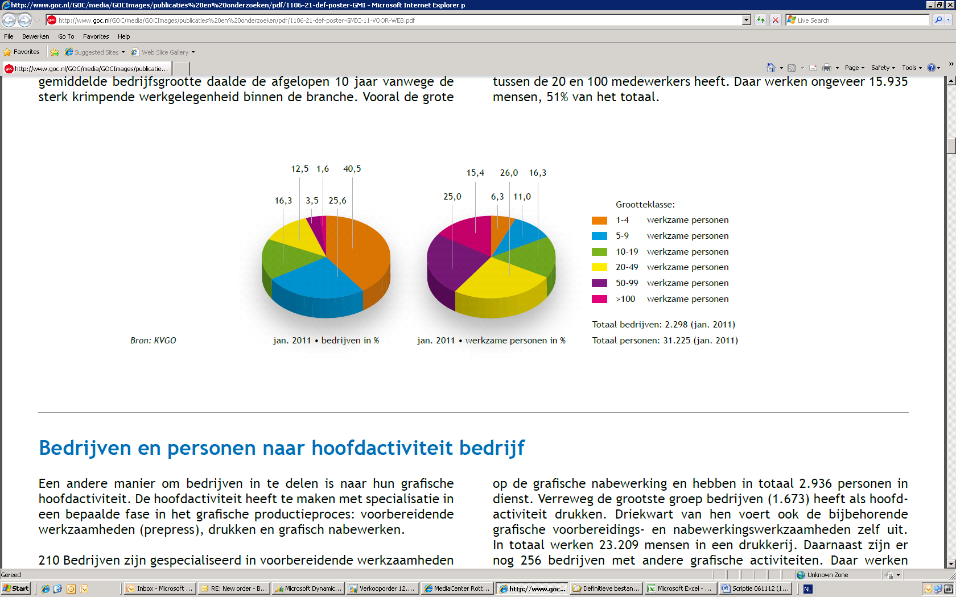

Figuur Aantal grafische ondernemingen

(GOC, 2011)

**Samenwerkingsvorm IDFRM**

In dit deelhoofdstuk zal verder onderzocht worden welke samenwerkingsvorm het beste past. De volgende samenwerkingsvormen zullen overwogen worden.

* Strategische alliantie
* Fusie of overname

In figuur 27 zijn de eigenschappen van deze twee opties te zien ten opzichte van autonome groei.

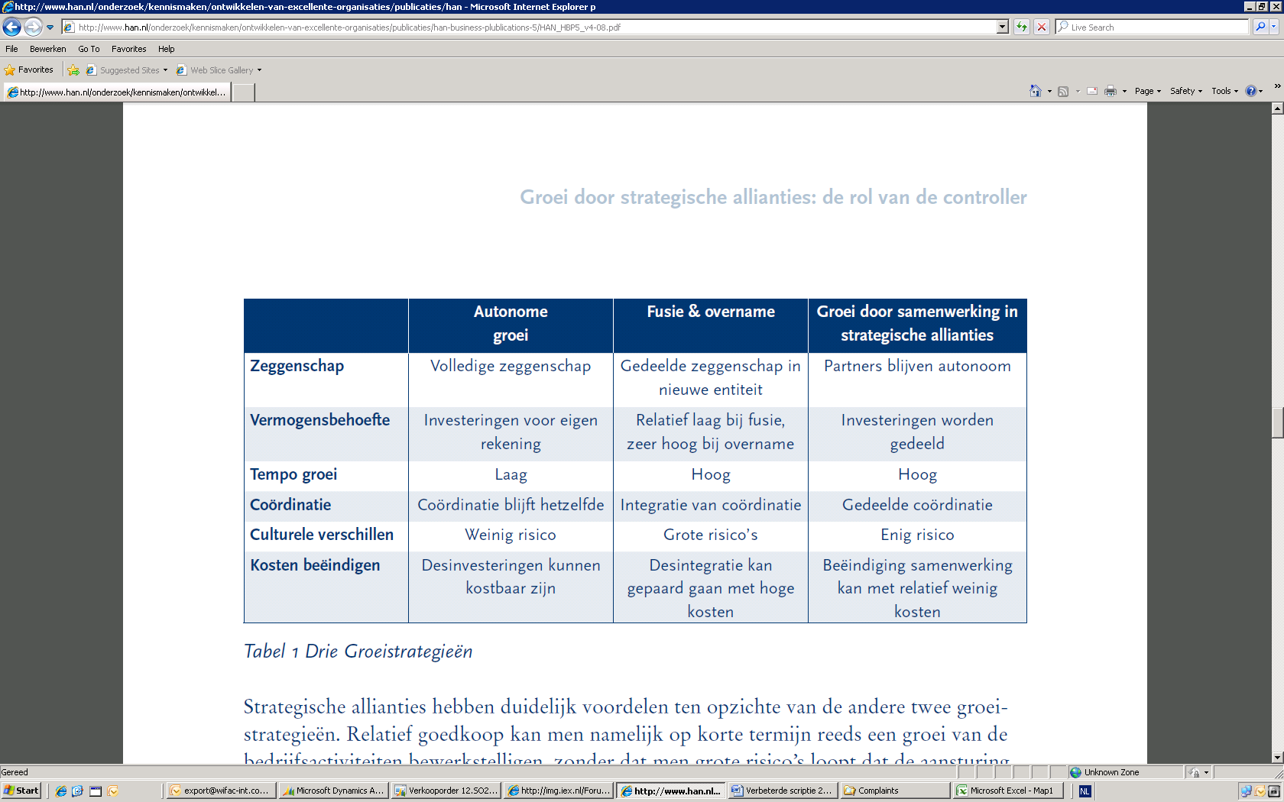

Figuur eigenschappen fusie en alliantie

(Tjemkes, 2010)

Een ruwe schatting van de te maken kosten bij een overname zijn 1 maal de jaaromzet. (KVK, 2012). In het geval van IDFRM zal dit betekenen dat Wifac €1.200.000, - zal moeten betalen. De grote risico`s en hoge financiële lasten die gepaard gaan met een fusie of een overname zorgen ervoor dat het niet aan te bevelen is deze stap te nemen. Wifac zal ook eerst ervaring met het product moeten opdoen. In de SWOT analyse is gekeken naar wat Wifac in te brengen heeft bij de mogelijke partner. Dit is gedaan om zo een evenwichtige samenwerking na te streven. Dit is waar het succes van een alliantie op gebaseerd is. Een strategische alliantie is de vorm die aan te bevelen is. Dit omdat de voordelen vrijwel hetzelfde zijn als bij een overname echter zonder de grote risico`s en financiële lasten. Dit sluit uiteraard niet uit dat een overname in een later stadium alsnog overwogen kan worden.

Strategische alliantie

Een strategische alliantie heeft over het algemeen de volgende eigenschappen:

* Bedrijven vullen elkaar aan
* Doel is een langdurige relatie
* Op vertrouwen gebaseerd
* Duidelijke afspraken

Wifac zal duidelijke afspraken moeten maken over de taken en bevoegdheden van de twee organisaties. Een nadeel is namelijk dat een strategische alliantie bekend staat als een samenwerkingsvorm waar veel overleg aan ten grondslag ligt. Je probeert van de aspecten van twee afzonderlijke bedrijven één product te leveren. Je krijgt dus te maken met verschillende bedrijfsculturen en verschillende belangen. De zaken waar overeenstemming over gevonden moet worden zijn:

* Omgangsnormen
* Prijzen
* Taken en bevoegdheden
* Levertijd
* Garantiebeleid

De invulling van het daadwerkelijke verdienmodel is te vinden in het hoofdstuk `Inkomstenstromen`.

**Conclusie**

LED verlichting zorgt ervoor dat er een energiebesparing gerealiseerd wordt. De combinatie met lichtmanagement zorgt voor maximaal voordeel voor de klant en voor een goede concurrentiepositie van Wifac. Een belangrijke conclusie is dat er geen appels met peren vergeleken moeten worden. Vaak wordt er ten onrechte aangegeven dat er een besparing gerealiseerd wordt met LED verlichting. De belangrijke context waaraan voorbij gegaan wordt is dat er in een ruimte uiteindelijk ook rekening gehouden moet worden met de gewenste lichtopbrengst. Als een lager wattage het uiteindelijke doel zou zijn zou je ook de bestaande lamp kunnen vervangen met één die een lager wattage heeft. Een LED lamp heeft over het algemeen een lagere lichtopbrengst wat er dus in kan resulteren dat er armaturen bijgeplaatst moeten worden om hetzelfde lichtniveau te behouden. Door het bijplaatsen van armaturen wordt weer een verhoging van het stroomverbruik gerealiseerd wat uiteindelijk niet de bedoeling en de achterliggende gedachte is voor het installeren van LED verlichting. Kortom met al deze variabelen zal rekening gehouden moeten worden bij het opstellen van een verlichtingsplan en de daaruit voortvloeiende calculatie voor mogelijke besparing van de energierekening. In dit rapport is rekening gehouden met al deze variabelen.

Zoals in figuur 24 is duidelijk te zien dat bij een minimaal vloeroppervlak van 900m² na 4,5 jaar het break-evenpoint bereikt voor IDFRM. Dit punt wordt pas na 6,5 jaar bereikt bij Skyview. Aangezien de klanten hebben aangegeven dat 5 jaar een acceptabele terugverdientijd is, is het resultaat van IDFRM acceptabel en dat van Skyview niet. Een andere belangrijke conclusie is dat de klanten minimaal een vloeroppervlak van 900m² moeten hebben. Wordt het vloeroppervlak groter dan wordt het voordeel alleen maar groter.



Figuur Opbrengsten Wifac

Wat verder ook opvalt aan figuur 28 is dat het verdienmodel van de oplossing van IDFRM beter is dan dat van Skyview. In het rekenvoorbeeld verdient Wifac in het geval van een vloeroppervlak van 900 m² met het product van IDFRM €10.800, - en met de oplossing van Skyview maar €5.800, -. Al met al kan er geconcludeerd worden dat IDFRM de beste partij is om een samenwerking mee te starten.

Het is aan te raden om IDFRM niet over te nemen maar een alliantie te starten. De voordelen zijn nagenoeg hetzelfde maar dan zonder de grote risico`s en financiële lasten. Zodra Wifac meer ervaring heeft met de verkoop van LED verlichting kan in een later stadium alsnog besloten worden om IDFRM te integreren.

# 6.4 Belangrijkste middelen

**Inleiding**

Belangrijkste middelen zijn de belangrijke assets die een bedrijf nodig heeft om succesvol te kunnen zijn. Resources zijn er in verschillende vormen:

* Fysiek
* Intellectueel
* Human Resources
* Financieel

(Osterwalder & Pigneur, 2010)

Deze resources zijn noodzakelijk om voor de klanten een waardepropositie te creëren. Het is belangrijk om als bedrijf de focus op de juiste resources te leggen. In dit hoofdstuk zal er verder uitgewerkt worden welke resources er belangrijk en noodzakelijk zijn om de verkoop van LED verlichting succesvol te laten zijn.

**Fysiek**

Wifac is niet in staat om zelf een LED lamp te produceren. Hierdoor zal er een beroep gedaan worden op de productiefaciliteiten van IDFRM. Wat overwogen kan worden is dat dankzij de inkrimping in het personeelsbestand Wifac de nodige bedrijfsruimte overheeft die niet gebruikt wordt. Deze ruimte zou op termijn beschikbaar gesteld kunnen worden als productieruimte of opslag.

**Intellectueel**

De klanten hebben aangegeven dat zij expertise op het vakgebied als een must beschouwen. Deze kennis heeft Wifac zelf niet. Er wordt dus een beroep gedaan om het gemeenschappelijke intellectuele eigendom dat zal ontstaan door de samenwerking tussen Wifac en IDFRM.

**Human Resources**

Doordat de klantrelatie is aangegeven als een belangrijk punt in de verkoop, is er een belangrijke rol weggelegd voor de accountmanagers van Wifac. De accountmanagers van Wifac zullen voldoende kennis moeten hebben om het product te kunnen verkopen. In verkoopgesprekken kan er een beroep gedaan worden op de kennis van IDFRM. Echter de eerste gesprekken zullen altijd geïnitieerd moeten worden door Wifac. Om de accountmanagers te voorzien in de juiste kennis zal er geïnvesteerd moeten worden in een training. Hierover later meer in het hoofdstuk ‘Kostenstructuur’. Doordat er 4800 beschikbaar is vanwege de huidige inefficiëntie kunnen deze uren benut worden om de operatie op gang te brengen. Verdere uitwerking hiervan is te vinden in het hoofdstuk ‘Kostenstructuur’

**Financieel**

Zoals al eerder behandeld hebben de grafische bedrijven niet de financiële middelen beschikbaar om de investering in LED verlichting te kunnen doen. Wifac heeft echter een zeer solide financiële basis. Wifac heeft voldoende liquide middelen beschikbaar om investeringen voor te financieren en is tevens hierdoor in staat om een extra verdienmodel te creëren door het rekenen van rente. Dit is uiteraard niet zonder risico. Bedrijven zullen alvorens zulke stappen ondernomen worden eerst zorgvuldig op hun kredietwaardigheid beoordeeld moeten worden. IDFRM heeft aangegeven zelf niet in de positie te zijn om dit soort voorfinancieringen te verwezenlijken.

**Installatie**

Wifac heeft zelf geen kennis en ervaring op het gebied installatie van LED verlichting. Hierdoor zal er ook voor de installatie naar een partner gezocht moeten worden. Tijdens het onderzoek is contact gezocht met de volgende 3 installateurs:

* Wolter en Dros
* Burgers Ergon
* Cofely

De reden dat deze drie grote installateurs geselecteerd zijn, is dat het aan te raden is om zaken te doen met een bedrijf dat een landelijke dekking heeft omdat Wifac ook dit ook heeft. Dit in tegenstelling tot een lokale installateur. Tevens heeft het ook als voordeel dat door de samenwerking met een partij met naamsbekendheid aan te gaan er direct vertrouwen gecreëerd wordt bij de klant. Ook is er binnen grotere organisaties is vaak meer en bredere kennis aanwezig. Ze hebben vaak een aparte afdeling die gespecialiseerd is in verlichting. Deze zaken resulteren erin dat het te prefereren valt om met een grote installateur zaken te doen in plaats van een lokale kleinere installateur.

Op basis van de ontvangen reacties is Wolter en Dros geselecteerd als partner om een verder gesprek mee aan te gaan. In dit gesprek is aangegeven dat er interesse is om de toekomstige trajecten te realiseren. Doordat Wolter en Dros een landelijke dekking heeft en ervaring heeft met het installeren van LED verlichting zijn zij geschikt als partij om de installatie aan uit te besteden. Dit hoeft overigens niet te betekenen dat Wifac in een later stadium of bij het opvragen van offertes zich zal beperken tot Wolter en Dros. Als er eenmaal concrete projecten is de verwachting dat andere installateurs interesse zullen hebben om de opdracht te krijgen.

**Conclusie**

Wifac en IDFRM vullen elkaar op belangrijke aspecten aan. De wens van de klant kan enkel ingevuld worden als het beste van beide bedrijven met elkaar gecombineerd wordt.

# 6.5 Kernactiviteiten

**Inleiding**

Kernactiviteiten zijn de activiteiten die er uiteindelijk voor zorgen dat een bedrijf voor haar klanten een waardepropositie creëert. Hoe zorgt een bedrijf er voor dat ze de juiste markten bereikt. Hoe wordt de productie ingericht zo dat er het beste product geproduceerd wordt. In dit hoofdstuk wordt uitgewerkt welke kernactiviteiten Wifac heeft om LED verlichting te verkopen.

**Verkoop**

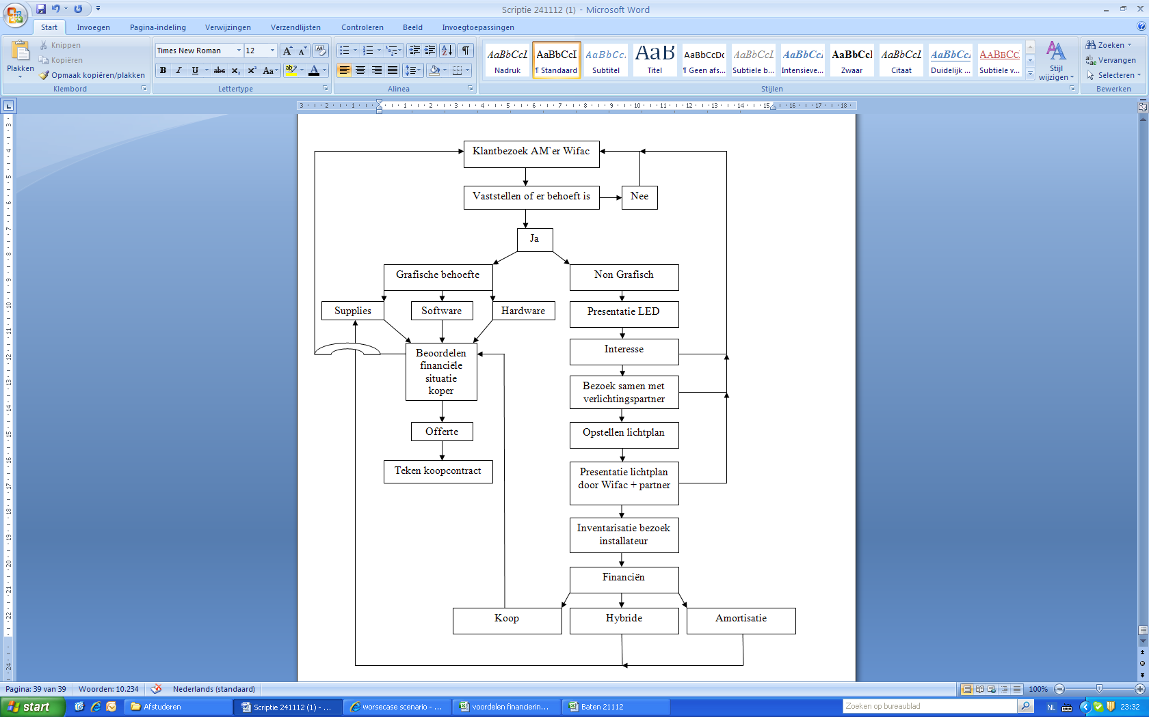

Op dit moment werkt Wifac met accountmanagers ingedeeld op basis van een businessunit structuur.

De accountmanagers zijn gespecialiseerd in de producten van deze businessunit. Door op deze manier te werken worden sommige bedrijven door meerdere accountmanagers bezocht. Wifac zal de accountmanagers trainen in het verkopen van LED verlichting. Het is de bedoeling om de accountmanagers die nu verantwoordelijk zijn voor de supplies, hoofdverantwoordelijk te maken. Op dit moment werkt Wifac ook zo. Deze medewerkers bezoeken de bedrijven over het algemeen het vaakst. Om deze reden past het ook het best om deze persoon hoofdverantwoordelijk te maken voor dit product.

In figuur 29 is weergegeven hoe de gehele procedure van klant bezoek tot uiteindelijke tekenen van het koopcontract eruit zal komen te zien. De financieringsvormen worden in het hoofdstuk `Inkomstenstromen verder toegelicht.

Figuur Stroomschema aankoop

**Marketing**

Wifac zal verantwoordelijk zijn voor de marketing. Zoals al eerder is aangegeven is Wifac binnen grafisch Nederland zeer bekend. Echter Wifac is bekend om de verkoop van grafisch gerelateerde producten en diensten en niet om de verkoop van LED verlichting. Om daar verandering in te brengen zal hier door Wifac in geïnvesteerd moeten worden. Op dit moment brengt Wifac eens per kwartaal een eigen vakblad uit genaamd ‘Wifacts’. Dit blad geschikt om ruchtbaarheid aan dit nieuwe product te geven.

Verder zal er geadverteerd gaan worden in vakbladen als De Graficus, Compress en het

Grafisch Weekblad. Ook zal er op de website aandacht besteedt moeten worden aan het nieuwe bedrijfsonderdeel. Op dit moment bestelt 80% van de klanten van Wifac via de webshop. Het is aan te raden om de focus te leggen dat Wifac samen met IDFRM de mogelijkheid biedt om `slimme` verlichting te verkopen. Zo onderscheiden de bedrijven zich van de concurrentie. Om al deze zaken te realiseren zal er door Wifac een budget beschikbaar gesteld moeten worden om dit te kunnen realiseren. De kosten worden verder uitgewerkt in het hoofdstuk ‘Kostenstructuur’.

**MVO prestatieladder**

Een andere belangrijke taak waar Wifac een waardepropositie voor de klant kan creëren is het invullen van MVO vraagstukken. Het Wifac Competentie Centrum zal deze taak op zich gaan nemen. Het WCC zal investeren in het verkrijgen van de juiste informatie betreffende de MVO prestatieladder. Het idee hierachter is dat Wifac de grafische ondernemingen kan assisteren bij het winnen van aanbestedingen van de overheid. De overheid is verantwoordelijk voor 10% van de totale omzet binnen de grafische sector en is dus een grote werkgever. Door de klanten van Wifac te helpen bij het verkrijgen van een certificering op de MVO prestatieladder helpt dit ze om opdrachten vanuit de overheid te verkrijgen. Om deze kennis te verkrijgen zal er tijd en geld beschikbaar gesteld moeten worden door Wifac. Hierover later meer in het hoofdstuk ‘Kostenstructuur’

**Conclusie**

De kernactiviteiten van Wifac zijn onder te verdelen in vier groepen:

* Verkoop
* Marketing
* Financiën
* MVO

Deze vier activiteiten zijn grotendeels verkoop gerelateerd. De marketing die er omheen hangt zal het meest succesvol zijn als deze bij Wifac vandaan komt. Dit vanwege de goede naam die Wifac in de grafische sector heeft.

# 6.6 Kanalen

**Inleiding**

“De bouwsteen Kanalen beschrijft hoe een bedrijf met zijn klantsegmenten communiceert en ze bereikt om een waardepropositie te leveren. Communicatie-, distributie-, en verkoopkanalen vormen het raakvlak van een bedrijf met zijn klanten” (Osterwalder & Pigneur, 2010)

Ieder kanaal kent verschillende fasen:



**Awareness**

Wifac profileert zich al meer dan 100 jaar als een grafisch handelshuis. Het is hiermee denkbaar dat de potentiële klanten bij de aanschaf van LED niet direct aan Wifac zullen denken. Er zullen middelen beschikbaar gemaakt moeten worden om bij deze klanten awareness te creëren. De focus zal moeten komen te liggen dat Wifac met IDFRM `slimme` verlichting verkoopt. Wifac kan dit doen door aandacht te schenken aan de volgende commerciële uitingen:

Wifacts

Wifac publiceert ieder kwartaal een Wifacts. Dit is een magazine waarin nieuwe ontwikkelingen en mogelijkheden binnen Wifac worden beschreven. Dit magazine wordt ieder kwartaal landelijk naar 1900 klanten gedistribueerd. Dit is een perfect middel om bekendheid te geven aan het nieuwe product. Het is aan te raden om ieder kwartaal in dit magazine aandacht te besteden aan LED verlichting. Hier kan gedacht worden aan interviews met klanten. Verder zal dit artikel uitermate geschikt zijn om aan alle 5 stappen van het kanaal aandacht te besteden. Zo weten klanten direct hoe het hele proces van aanschaf eruit zal komen te zien.

Webshop

Wifac heeft een website met hierop een eigen webshop. 80% van de klanten van Wifac maakt gebruik van deze webshop. Door op de website informatie te verstrekken over LED verlichting betekent dit dat 80% van de bestaande klanten al kennis kan maken met het product. Hierover later meer in het hoofdstuk ‘Kern activiteiten’.

Adverteren in vakbladen

Wifac publiceert artikelen in vakbladen als ‘Graficus’, ‘Grafisch Weekblad’ en ‘Compress’. Er zullen financiële middelen beschikbaar gesteld moeten worden om te adverteren in deze bladen. De kosten van deze advertenties zullen verder uitgewerkt worden in het hoofdstuk ‘Kostenstructuur’

Accountmanagers

Wifac beschikt over 15 fulltime medewerkers in de buitendienst. Zij zullen getraind worden om het product te kunnen verkopen. Voor deze training zal er tijd en geld beschikbaar gesteld moeten worden door Wifac. Deze 15 medewerkers hebben veelal al een langdurige relatie opgebouwd met de grafische bedrijven. Grafische ondernemingen wisselen niet vaak van leverancier. Dit heeft te maken met de vele variabelen in het drukproces, waar de leverancier haar producten op afstemt. De klant heeft aangegeven een goede relatie belangrijk te vinden. Deze relatie kan benut worden tijdens de verkoop van LED verlichting.

Door de 15 verkoopmedewerkers worden gemiddeld 2 klantbezoeken per dag afgelegd. Met 220 werkbare dagen per jaar, betekent dit dat het onderwerp verlichting per jaar 6600 maal aangehaald kan worden. In het aantal bezoeken zit wel een groot percentage herhalingsbezoeken. De beschikbare 4800 uur zal benut kunnen worden om de operatie op gang te krijgen.

**Evaluatie**

Er is een rekentool ontwikkeld waarmee de accountmanagers de klanten kunnen laten zien wat de installatie van LED voor financiële consequenties heeft en vanaf wanneer er geld bespaard gaat worden op de energierekening.

**Aankoop**

De aankoop van de LED verlichting zal ontstaan aan de hand van contact tussen de accountmanager van Wifac en de klant. Het product zou via de webshop aangeboden kunnen worden. Echter is er uit het interview gebleken dat de klanten waar Wifac zich op richt hier geen gebruik van zullen gaan maken.

Uit het interview afgenomen bij de 4 klanten is gebleken dat er interesse is om in LED te investeren als de oplossing kosten neutraal wordt aangeboden. In het hoofdstuk `Inkomstenstromen` zal dit verder uitgewerkt worden.

**Aflevering**

Op het moment dat een klant heeft besloten te gaan investeren in LED verlichting zal er vanuit Wifac een projectmanager aangewezen worden. Deze persoon is verantwoordelijk voor het begeleiden van het hele traject. Er zal in overleg met de klant een moment gekozen moeten worden waarop de daadwerkelijke installatie zal gaan plaatsvinden.

Doordat er vanuit Wifac een projectmanager aangewezen wordt, kan het grafische bedrijf doorgaan met de zaken die voor haar belangrijk zijn. De daadwerkelijke installatie wordt gerealiseerd door een installateur. Een belangrijke afspraak die gemaakt wordt is de termijn waarin de installatie afgerond is. Het zal allemaal draaien om flexibiliteit. Het ultieme doel zal zijn om de installatie volledig af te ronden zonder dat de huidige werkzaamheden hierdoor hinder zullen ondervinden. Goede communicatie en duidelijke afspraken zijn belangrijk. Een bedrijf kan ervoor kiezen om gefaseerd te installeren of in een aaneengesloten periode zo snel mogelijk de installatie af te ronden. De keuze van installateur zal gebaseerd worden op de bovenstaande wensen.

**After Sales**

Op dit moment zijn de accountmanager die verantwoordelijk zijn voor de verkoop van supplies eind verantwoordelijk voor de klant. Dit zal in het geval van de verkoop van LED onveranderd blijven. Eén persoon is het aanspreekpunt voor de klant.

**Conclusie**

Door de vijf stappen van de kanalen allen op elkaar af te stemmen wordt er gezorgd dat het hele proces van naamsbekendheid tot de aftersales goed verloopt. De vijf stappen symboliseren tevens de volgorde waarin het verkoopproces verloopt.

Voornamelijk op het gebied awareness zal nog het nodige moeten gebeuren. Wifac staat niet bekend als leverancier van LED verlichting. Hiervoor zullen dus de nodige acties ondernomen moeten worden om hier verandering in te brengen. Tevens zal Wifac zal op zoek moeten gaan naar een partner die de installatie voor haar rekening neemt.

# 6.7 Klantrelaties

**Inleiding**

Een klantrelatie is in het geval van Wifac zeer bepalend voor het succes dat het bedrijf heeft. Dit heeft er mee te maken dat er artikelen door de klanten gekocht worden die voor grote mate de kostprijs van hun product bepalen, of het betreft kapitaalintensieve goederen. Een goede relatie en vertrouwensband zijn bij dit soort producten cruciaal. In dit hoofdstuk wordt er aandacht besteed aan de klantrelaties van Wifac en welke vorm van contact hier het beste bij past.

**Marktsegment**

Klanten kunnen op verschillende manier bediend worden door een bedrijf. Voorbeelden hiervan zijn:

* Persoonlijke hulp
* Toegewezen persoonlijke hulp
* Selfservice
* Geautomatiseerde diensten
* Cocreatie

(Osterwalder & Pigneur, 2010)

Wifac werkt op dit moment al met een ‘Toegewezen persoonlijke hulp’. Er is één accountmanager eindverantwoordelijk voor een klant. Wifac heeft voor ieder vakgebied verschillende accountmanagers in dienst. Uiteindelijk is de accountmanager die verantwoordelijk is voor de verkoop van de Supplies eindverantwoordelijk bij het desbetreffende bedrijf. Het is aan te raden om dit voor LED verlichting niet te wijzigen.

De andere vormen van klantcontact zullen niet het gewenste resultaat opleveren. Het voorbeeld van persoonlijke hulp past niet omdat het de bedoeling is om een duurzame relatie op te bouwen. Dit wordt pas gerealiseerd als er één persoon verantwoordelijk gemaakt wordt. Een vertrouwd gezicht is belangrijk. Het product leent zich niet voor selfservice. Daar is het te gecompliceerd voor. Dit blijkt al uit het gegeven dat de klanten hebben aangegeven geadviseerd te willen worden. Hetzelfde geldt geautomatiseerde diensten. De initiële aanschaf van de LED installatie valt niet te automatiseren. Dit vereist maatwerk. Geen ruimte is hetzelfde en de wensen van de klant zijn ook niet altijd hetzelfde. De enige vorm waar nog iets van terug komt is ‘cocreatie’. Dit komt terug op het moment dat de klant zijn interesse heeft uitgesproken en Wifac samen met de partner de klant bezoekt. Op basis van de behoefte en ervaring van het bedrijf zal er een advies uitgebracht worden. De cocreatie beperkt zich alleen in de wensen qua verlichting. Er zullen geen aanpassingen in het product aangeboden worden.

**Conclusie**

Er zal een duurzame klantrelatie nagestreefd moeten worden. Een wederzijds vertrouwen zal de fundering van deze relatie moeten zijn. Als Wifac LED verlichting probeert te verkopen bij bestaande klanten kan er al terug gevallen worden op deze relatie. Als het een nieuwe klant betreft kan LED een nieuwe ingang vormen om met deze klanten in gesprek te komen.

# 6.8 Inkomstenstromen

**Inleiding**

Een bedrijf kan niet bestaan zonder inkomsten. Het is als bedrijf belangrijk om te realiseren waar de klant bereid voor is om te betalen. Als dit helder is kunnen de bedrijfsactiviteiten hierop afgestemd worden. (Osterwalder & Pigneur, 2010)

Uit het interview is gebleken dat alle vier deze bedrijven op dit moment niet de financiële middelen hebben om in LED te investeren. Op de vraag of ze hier wel interesse in zouden hebben als het product kostenneutraal wordt aangeboden, werd in drie van de vier gevallen met ja beantwoord. In dit hoofdstuk zullen drie verschillende verdienmodellen met elkaar vergeleken worden.

**Inkomsten**

In het hoofdstuk zullen de volgende drie opties behandeld worden waarvan er één gekozen wordt:

* Leasing
* Brokerage fee
* Voor financieren en amortisatie

Leasing

Leasing zorgt er voor dat bedrijven die niet direct voldoende liquide middelen beschikbaar hebben toch kunnen investeren. De bank financiert het volledige bedrag voor en de installatie kan gerealiseerd worden. In ruil daarvoor betaald het bedrijf aan de bank maandelijks een bedrag waarmee de investering terug betaald wordt. In dit bedrag zit een rente verdisconteerd wat het verdienmodel van de bank is. Leasing verschilt op een belangrijk vlak ten opzichte van een huurkoop contract. Bij leasing wordt er een restwaarde afgesproken waartegen de lessee het product mag kopen om ook daadwerkelijk eigenaar te worden. Zonder deze optie is er sprake van een huurcontract. Een verlichtingsinstallatie is niet een product dat aan het einde van het contract weer gedemonteerd wordt. Hierdoor is huurkoop geen optie.

Er zijn verschillende lease vormen mogelijk:

* Operationele leasing
* Financiële leasing

Financiële leasing

Bij financiële lease wordt er feitelijk alleen een financiering verstrekt waarbij de lessor juridisch eigenaar blijft van het product. Het economisch eigenaarschap gaat volledig naar de lessee. De kosten voor onderhoud en verzekering komen hier voor rekening van de lessee. Hier ligt direct het risico voor de geldverstrekker. Als de lessee in gebreke blijft qua onderhoud zal het product harder in waarde dalen dan wanneer een dergelijke installatie correct wordt onderhouden. De geldverstrekker zal zich hiertegen proberen in te dekken door duidelijke afspraken in het leasecontract te formuleren.

Operationele leasing

In deze lease vorm blijft de geldverstrekker voor een deel nog economisch eigenaar van het product. Hierdoor blijft de geldverstrekker zelf verantwoordelijk voor de verzekering en onderhoud van het product. Hiermee ligt het risico van waardevermindering van het product dus bij de lessee. Ook hiervoor kunnen clausules in het leasecontract worden opgenomen.

**Voor- en nadelen**



Brokerage fee

Een brokerage fee is een optie waarbij Wifac als intermediair beloond wordt. Wifac gaat op zoek naar potentiële klanten. Deze klanten worden in contact gebracht met een partner die daadwerkelijk de deal doet. Voor iedere succesvolle deal wordt een fee ontvangen.



Voor financieren en amortisatie

Uit het rekenvoorbeeld in het hoofdstuk ‘Belangrijkste partners’ is blijkt dat het break-evenpoint bereikt wordt na 4,5 jaar. Het idee is om de klanten de gelegenheid te geven het volledige bedrag terug te betalen aan de hand van de besparingen die gerealiseerd worden op de energierekening. Met de verhoudingen kan gespeeld worden. Het kan voor klanten interessant zijn om kosten in een specifiek jaar te nemen om zo de omzetbelasting te drukken. Als een bedrijf bijvoorbeeld besluit om 20% aan te betalen is dit uiteraard mogelijk. Het voorfinancieren brengt risico`s met zich mee. Om dit risico te beperken zal Wifac een rente percentage berekenen van 5%. Het bedrag waar deze rente over berekend wordt zal per jaar afnemen omdat er jaarlijks een deel terugbetaald wordt aan de hand van de besparing op de energierekening. Het jaarlijks te betalen bedrag zal jaarlijks afnemen. Deze manier van aflossen wordt een lineair genoemd. Het voordeel hiervan voor Wifac is dat de koper in het begin van het contract het meeste geld betaalt. Hoe sneller het geld binnen is des te lager zal het risico voor Wifac zijn.

Aanvullend hierop kan er gespeeld worden met een amortisatie regeling. Het is in de grafische sector niet ongebruikelijk dat hardware geamortiseerd wordt over de verbruiksartikelen. Hier moet gedacht worden aan het volgende. Er kan afgesproken worden dat de klant, voor een bepaald aantal m², een toeslag op deze platen betaald. Dit heeft meerdere voordelen. Op deze manier wordt het risico van de voorfinanciering sneller ingelopen. Tevens wordt de klant op een extra manier aan het bedrijf verbonden. Op het moment dat er een amortisatie regeling wordt getroffen verplicht de klant zich hiermee om producten bij Wifac te blijven afnemen.



**Keuze verdienmodel**

Wifac heeft het meeste profijt van `voor financieren en amortisatie`. Een deel van het verdienmodel valt weg bij de andere opties. De amortisatie zorgt voor een extra verbinding met de klant en de te rekenen rente zorgt voor extra inkomsten. Door wel voor één van de andere twee opties te kiezen zorgt dit er voor dat de verhouding waarin IDFRM en Wifac aan elkaar verbonden zijn scheef komt te liggen. Op basis hiervan is het advies om ‘voor financieren en amortisatie’ aan te bieden.

**Verwachte inkomsten**

Wifac heeft in totaal 400 potentiële klanten binnen de grafische sector. Dit zijn grafische bedrijven met een vloeroppervlak van meer dan 900M2. Wifac rekent met een bruto marge van 20%. De verwachting is dat dit in 5 jaar zal dalen naar 16%. In de figuren 31, 32 en 33 zijn een drietal situaties uitgewerkt. Een bestcase, middlecase en een worstcase. In het hoofdstuk ‘Waardepropositie’ is er aangegeven dat de focus zal liggen op de early adopters. Dit is van de totale klanten groep 13,5%. Uitgaande van 400 potentiële klanten resulteert dit in 54 klanten die te betitelen zijn als early adopter. De aannames die gedaan worden voor de berekening van de verschillende scenario’s zijn in figuur 30 te zien.



Figuur Scenario`s

Extra inkomsten die zouden kunnen voortvloeien uit amortisatieregelingen over grafische verbruiksartikelen zijn in deze drie overzichten buiten beschouwing gelaten. Dit is bewust gedaan om een zo autonoom beeld van het product te geven.

**Toelichting calculatie**

In de calculatie wordt uitgegaan dat de investering doormiddel van de besparing op de energierekening na 5 jaar afbetaald is. Het volledige bedrag is dus voorgefinancierd door Wifac. Over deze financiering wordt 5% rente in rekening gebracht. De rente die Wifac ontvangt van een klant neemt dus jaarlijks iets af omdat de klant afbetaald en Wifac dus over een kleiner uitstaand bedrag rente ontvangt.

**Worstcase scenario**

In dit scenario wordt er uit gegaan dat er na 5 jaar 40% van de 54 klanten besloten heeft te investeren in LED verlichting.



Figuur Worstcase

**Middlecase scenario**

In dit scenario wordt er uit gegaan dat er na 5 jaar 60% van de 54 klanten besloten heeft te investeren in LED verlichting.



Figuur Middlecase

**Bestcase scenario**

In dit scenario wordt er uit gegaan dat er na 5 jaar 80% van de 54 klanten besloten heeft te investeren in LED verlichting.



Figuur Bestcase

**Conclusie**

Van de verschillende inkomstenstromen zal er uiteindelijk gekozen worden voor de amortisatie. Wifac en haar klanten hebben al ervaring met amortisatieregelingen. Verder brengt deze inkomstenstroom de meeste voordelen met zich mee. De te berekenen rente en de mogelijkheden om de klant ook voor de grafische producten aan Wifac te binden brengen veel voordelen met zich mee. Aan het financieringsrisico mag niet zomaar voorbij gegaan worden. Iedere klant zal financieel gecontroleerd moeten worden om zo het risico tot een minimum te beperken.

# 6.9 Kostenstructuur

**Inleiding**

Ieder bedrijf maakt kosten dit is onvermijdelijk. Echter het drukken van de kosten is voor het ene bedrijf belangrijker dan voor het andere. Prijsvechters zullen altijd de nadruk leggen op het reduceren van de kosten tot een minimum. Dit soort bedrijven zijn kosten gestuurd. Voorbeelden hiervan zijn budget vliegtuigmaatschappijen. Bedrijven die zich minder druk maken over de te maken kosten zijn echter weer waarde gestuurd. Voorbeelden hiervan zijn bijvoorbeeld zeer luxe hotels.

In dit hoofdstuk zal er aandacht besteedt worden aan de kosten die gemoeid zullen gaan met het implementeren van het product LED verlichting. Welke Belangrijkste middelen en kernactiviteiten zijn er het kostbaarst.

(Osterwalder & Pigneur, 2010)

**Operationele kosten**

Om LED verlichting te verkopen zullen er ook operationele kosten zijn die voortvloeien uit het bezoeken van de klant. In de analyse van de huidige situatie is naar voren gekomen dat 20% van de beschikbare tijd niet benut wordt door de accountmanagers. Met 15 FTE in de buitendienst betekent dit dat er 3 FTE beschikbaar is. Gemiddeld kost 1 FTE in de buitendienst jaarlijks €100.000, -. Totaal is er €300.000, - beschikbaar. Dit budget/tijd zal ingezet gaan worden om in kaart te brengen welke bedrijven er interesse hebben in LED verlichting. De 400 bedrijven met een vloeroppervlak van 900m zullen allemaal bezocht moeten worden. Inclusief reistijd neemt een gemiddeld bezoek 3 uur in beslag. Dit resulteert in 1200 uur om de totale markt in kaart te brengen. Dit vertegenwoordigt 0,75 FTE. De verwachting is dat er in totaal 5 bezoeken gedaan moeten worden voordat een klant besluit kan besluiten om te investeren of niet. Dit betekent het volgende:



3FTE x 1600uur = 4800 uur totaal beschikbaar

0,75FTE x1600uur = 1200 uur voor het in kaart brengen markt -

3600 uur beschikbaar

3600 / 5 bezoeken van 3uur = 240 bedrijven.

Er kunnen 240 bedrijven in 2013 compleet begeleid worden naar het punt dat een beslissing genomen kan worden of LED interessant is voor deze klant of niet. In het hoofdstuk `Inkomstenstromen` is rekening gehouden met minimaal 2 en maximaal 4 klanten in het eerste jaar. Met de beschikbare tijd kan aangenomen worden dat er geen extra kosten gemaakt hoeven worden om dit te realiseren.

**Kosten voor implementatie**

Om de verkoop van LED verlichting van de grond te krijgen en te blijven beoefenen zullen er kosten gemaakt moeten worden. Er zijn een aantal zaken die gedaan moeten worden te weten:

* Adverteren in vakbladen
* Opstellen artikel Wifacts
* Aanpassen website
* Trainen van het Wifac competentie centrum in MVO prestatieladder
* Verkooptraining LED accountmanagers

Deze kosten zullen in de volgende deelhoofdstukken verder uitgewerkt worden.

**Adverteren in vakbladen**

Om ruchtbaarheid te geven aan het product zal er jaarlijks een budget beschikbaar gesteld moeten worden om te kunnen adverteren in landelijke vakbladen. In de eerste jaren zal hier meer in geïnvesteerd moeten worden dan in de latere jaren. De eerste 2 jaar zal er €7.000, - beschikbaar zijn. De 3 jaar daarna zal er €5.000, - per jaar beschikbaar zijn.

**Opstellen artikel Wifacts**

Wifac brengt ieder kwartaal en eigen blad uit genaamd de Wifacts. In dit blad zal ieder kwartaal aandacht besteedt gaan worden aan LED verlichting. Hier moet gedacht worden aan case studies van bestaande klanten van IDFRM voor de eerste uitgave en later eigen case studies. Klanten zullen geïnterviewd worden en het artikel zal opgesteld moeten worden. Jaarlijks zal er €6.000, - beschikbaar voor gesteld worden om dit te kunnen uitvoeren.

**Aanpassen website**

Op dit moment bestelt 80% van de bestaande klanten van Wifac via de webshop. Om op de webshop te komen moeten de klanten naar de startpagina van Wifac. Deze startpagina zal aangepast moeten worden. Er zal een button speciaal voor LED verlichting toegevoegd moeten worden. De noodzakelijke informatie om dit gedeelte van de site te vullen zal gecreëerd moeten worden. Verder zullen er banners ontwikkeld worden die in de webshop zelf refereren aan het product LED. Het aanpassen van deze website en het onderhouden ervan is een on going proces. De eenmalige kostenvoor het aanpassen van de website zullen €25.000, - gaan kosten. Vervolgens zal er jaarlijkse €5.000, - beschikbaar zijn om de website te onderhouden.

**Trainen van het Wifac competentie centrum in MVO prestatieladder**

Het Wifac Competentie Centrum zal zichzelf bekend moeten gaan maken met de MVO prestatieladder. Er is iemand binnen Wifac al gespecialiseerd in het begeleiden van ISO trajecten. Doordat de MVO prestatieladder hier veel raakvlakken mee heeft is het aan te raden deze persoon ook te laten trainen op dit onderwerp. De kosten die hiermee gemoeid gaan zullen eenmalig zijn. Te verwachten is dat dit deze persoon hier 2 weken volledig mee bezig zal zijn. Deze persoon wordt normaliter verhuurd aan bedrijven voor consultancy doeleinden. Gemiddeld gezien wordt er per week voor €10.000, - gefactureerd. Dit betekent dat tijdens de training dit niet zal gebeuren. De kosten worden dus geraamd op €20.000, - Daarna zal er jaarlijks een opfrisdag worden ingepland. De kosten hiervoor zullen dus €2.000, - bedragen.

**Verkooptraining LED accountmanagers**

De accountmanager van Wifac zullen allemaal getraind moeten worden in het product LED verlichting. Deze training zal 5 werkdagen in beslag nemen. Gemiddeld kost een accountmanager jaarlijks €100.000, -. Met 15 medewerkers en 1/52 dat ze niet inzetbaar zijn komen deze kosten op €28.850, -. Daarna zal er jaarlijks een opfrisdag georganiseerd worden. Deze opfrisdag zal jaarlijkse €5.770, - gaan kosten.

**Overzicht totale kosten**

In figuur 34 is een overzicht van de verwachte kosten voor de komende 5 j aar zichtbaar.



Figuur Kostenoverzicht

**Netto contante waarde**

Uit de totale kosten samen gevoegd met de verwachte opbrengsten valt een netto contante waarde berekening te maken. In de tabellen 35, 36 en 37 is voor de 3 verschillende scenario’s een berekening gemaakt. In deze berekening is uitgegaan van een rentevoet van 7%. In de kostprijs zitten alle kosten voor installatie en het product zelf verwerkt. Er zullen jaarlijks kosten gemaakt moeten worden om het product te promoten.

Worstcase



Tabel Worstcase

**Middle case**



Tabel Middlecase

**Bestcase**



Tabel Bestcase

**Conclusie**

Wat in figuur 35, 36 en 37 direct opvalt is dat enkel in de worstcase scenario het break-evenpoint pas bereikt wordt in het derde jaar. In de middle case scenario gebeurt dit in het tweede jaar. In de bestcase scenario gebeurt dit ook in het tweede jaar. Een belangrijke algemene conclusie is dat er ieder scenario een positieve businesscase ontstaat. Op basis van deze berekeningen is het advies om te starten met het project.

# Diagnose

Wifac zal zich in de eerste instantie gaan richten op grafische bedrijven met een vloeroppervlak van 900m². De accountmanagers kunnen de 20% van hun tijd waarin ze nu niet efficiënt zijn benutten voor het in kaart brengen van de markt. Wifac zal een samenwerking met IDFRM aan moeten gaan. Op deze manier benut Wifac van het productgamma dat IDFRM aanbiedt en IDFRM van de verkoopkracht en financiële middelen van Wifac. IDFRM biedt LED verlichting samen met lichtmanagement oplossingen. Deze combinatie is de meest winstgevende uit de verlichting supplychain en zal zorgen van de beste winstgevendheid. Om een extra waardestrategie voor de klant te creëren zal Wifac zich moeten gaan specialiseren in de MVO prestatieladder. Hierdoor helpt Wifac de klant om aan werk van de overheid te komen. De klanten zullen doormiddel van de gerealiseerde besparing op de energierekening kunnen betalen. Zo wordt het product kostenneutraal aangeboden. Hierdoor wordt er invulling gegeven aan het gebrek aan financiële middelen van de klant. Wifac zal ook de mogelijkheid bieden om de investering te amortiseren over verbruiksartikelen die Wifac aanbiedt. Dit zorgt voor een extra verbinding met de klant en tevens een extra inkomstenbron.

Wel zijn er een aantal risico`s waar rekening mee gehouden dient te worden. In de calculaties is rekening gehouden met de energie investeringsaftrek. Zodra de overheid besluit deze stop te zetten komt de calculatie er anders uit te zien. Verder is Wifac afhankelijk van IDFRM voor wat betreft de productontwikkeling. Als IDFRM en slecht jaar heeft en besluit niet meer te investeren in productontwikkeling zal Wifac hier hinder van kunnen ondervinden.

# Implementatieplan

**Inleiding**

In de voorgaande hoofdstukken zijn de IST en de SOLL beschreven. De discrepantie hier tussen is de GAP. Aan deze GAP zal in het komende hoofdstuk invulling gegeven gaan worden. Hoe moet Wifac starten met de verkoop van LED verlichting. Wanneer dienen welke stappen genomen te worden. Wie zijn er betrokken en van wie wordt wat verwacht. De te nemen stappen zullen op basis van het kleuren denken van Leon de Caluwé benoemd worden. De veranderingen die doorgevoerd worden kunnen aan de hand van de kleuren gewogen worden. Tevens kan er bepaald worden wat een effectieve strategie is om de verandering te realiseren.

**Implementatie**

Er zijn een aantal belangrijke stappen die doorlopen moeten worden wil Wifac van start kunnen gaan met de verkoop van LED verlichting.

* Het krijgen van een go van de directie (geel, politiek)
* Initiëren samenwerkingsovereenkomst tussen Wifac en IDFRM (geel, politiek)
* Taken en bevoegdheden concreet maken (blauw, planmatig en rood, borging)
* Trainen van het Wifac competentie centrum in MVO prestatieladder (blauw, planmatig)
* Verkooptraining LED accountmanagers (blauw, planmatig)
* Aanpassen website (blauw, planmatig)
* Starten met adverteren (blauw, planmatig)

De medewerkers van Wifac zijn zich bewust van het feit dat er veranderd moet worden. In de afgelopen 2 jaar is er al 3 keer gereorganiseerd. De medewerkers geven allen aan mee te willen werken aan een goede toekomst voor het bedrijf. In de afgelopen 2 jaar is er regelmatig met taken en bevoegdheden geschoven binnen de organisatie. Deze zijn allemaal zonder al te grote problemen direct opgepakt. Dit bewijst dat de mensen zich bewust zijn van de noodzaak tot verandering en mee te willen werken aan mogelijke oplossingen.

De stappen zullen stuk voor stuk hierna behandeld worden.

**Go, no go (geel, politiek)**

Wifac wordt geleid door een ambitieuze directie die bang is dat de verandering in klantvraag er voor zal zorgen dat de continuïteit van het bedrijf in het gedrang is. De noodzaak tot veranderen is door de hele organisatie geland. Dit zijn allemaal aspecten die duiden op een gele organisatie. Het is hierbij aan te raden om een workshop te initiëren om draagvlak voor het plan te krijgen zodat alle sleutelfiguren er achter staan. Enkel op deze wijze zal het plan succesvol en integraal geïmplementeerd kunnen worden. Belangrijke sleutelfiguren die hierbij aanwezig moet en zijn, zijn:

* CEO
* Beide CCO`s
* CFO
* Manager binnendienst
* Manager WCC
* Manager Marketing

Dit rapport zal de belangrijkste input zijn voor deze workshop. Een sluitende businesscase zal doorslaggevend zijn in het overtuigen van de directie. Een ander belangrijk besluit wat direct in deze workshop genomen moet worden is welke van de twee commercieel directeuren eindverantwoordelijk wordt voor de verkoop van LED verlichting. Het is niet aan te raden om dit bij twee personen onder te brengen. Daar is zeker in de opstart fase de omzet niet groot genoeg voor en dit zal dan enkel voor onduidelijkheid zorgen. De wijze waarop de accountmanagers aangestuurd worden en moeten rapporteren hoeven dus niet te veranderen.

**Initiëren samenwerkingsovereenkomst tussen Wifac en IDFRM (geel, politiek)**

Het creëren van een duurzaam samenwerkingsverband waarin belangen bij elkaar gebracht dienen te worden valt te omschrijven als een geel proces. Twee verschillende manieren van werken met eigen ideologieën zullen samengesmeed moeten worden tot één product. De gemeenschappelijke voordelen zullen hierin leidend zijn. Het belangrijkste zal zijn om de neuzen dezelfde kant op te laten staan. Het is hierom aan te raden om ook hier een workshop te initiëren waarin de gemeenschappelijke belangen besproken zullen worden met als uiteindelijk doel een samenwerkingsovereenkomst. Over de volgende zaken zal overeenstemming verkregen moeten worden:

* Omgangsnormen
* Prijzen
* Taken en bevoegdheden
* Levertijd
* Garantiebeleid

Pas als beide bedrijven het eens zijn over de invulling van het contract kan er gestart gaan worden met de verder te nemen stappen.

**Taken en bevoegdheden concreet maken (blauw, planmatig)**

Om de implementatie succesvol te laten zijn is het aan te raden om als volgende punt de daadwerkelijke invulling van taken en bevoegdheden concreet te maken. Dit zal een duidelijk plan zijn waarin het resultaat duidelijk en meetbaar is. Doordat binnen Wifac de noodzaak tot verandering al is doorgedrongen is de verwachting dat op basis van een duidelijk plan dit probleemloos uitgevoerd zal worden. De volgende groep mensen zal actief betrokken worden en actief bezig zijn met het product LED verlichting:

- Commercieel directeur

- Accountmanagers

- Financiële administratie

- IDFRM

- Commercieel directeur



**Accountmanagers**



**Financiële administratie**



**IDFRM**



**Borging (rood, borging)**

Voor de accountmanagers zullen er ook nog ander zaken geformuleerd moeten worden. Wifac werkt aan de hand van een bonus structuur. Om ervoor te zorgen dat het onderwerp belangrijk gemaakt wordt zal er in deze bonusstructuur ook nagedacht moeten worden over de borging. Het is aan te raden om het verplicht te maken voor de accountmanagers om wekelijks minimaal 5 bezoekrapporten te schrijven waarin het onderwerp LED aangehaald is. De borging hiervan komt te liggen bij de commercieel directeur. Hij zal er op toe moeten zien dat de accountmanagers het onderwerp bespreekbaar maken. Een deel van de bonus zal afhankelijk gemaakt worden van de bezoekrapportages te toetsen door de commercieel directeur.

Tevens is er in het hoofdstuk ‘Kostenstructuur’ een netto contante waarde berekening gemaakt. Hier zijn drie verschillende scenario`s uitgewerkt. Voor het eerste jaar zal de doelstelling zijn om het middle scenario te realiseren. De collectieve doelstelling zal dus zijn om in het eerste jaar €144.000, - met een bruto marge van 20% te realiseren. Het is in dit stadium vrij lastig om hier een persoonlijke target aan te verbinden. Hierdoor zal er in het eerste jaar voor gekozen worden om met een groepstarget te werken.

**Trainen van het Wifac competentie centrum in MVO prestatieladder (blauw, planmatig)**

De manager van het WCC zal de consultant die werkzaam is voor deze afdeling 2 weken vrij moeten plannen voor het volgen van een training voor de MVO prestatieladder.

**Verkooptraining LED accountmanagers (blauw, planmatig)**

De accountmanagers zullen een week lang geen afspraken moeten inplannen zodat zij de training voor LED verlichting kunnen volgen.

**Aanpassen website (blauw, planmatig)**

De marketing manager zal contact moeten leggen met bureau dat de website beheert. Zij zal de wensen moeten afstemmen zodat de website naar wens aangepast wordt.

**Starten met adverteren (blauw, planmatig)**

De marketing manager zal moeten starten met voorbereiden van de artikelen in de Wifacts en vakbladen.

**Implementatieplanning**

In figuur 38 is de implementatieplanning zichtbaar. De doelstelling is om na een voorbereiding van 2 maanden live te gaan.



Figuur Planning

# Conclusie

In de conclusie wordt antwoord gegeven op de hoofdvraag:

*Kan de verkoop van LED verlichting een structurele bijdrage aan de omzet en brutomarge leveren waarmee minimaal het niveau van 2012 wordt bereikt?*

In figuren 39 en 40 zijn de resultaten voor de komende jaren uitgewerkt. In deze grafieken is uitgegaan van de resultaten zoals deze nu zijn plus de verwachting voor komend jaar met hierbij de resultaten van LED verlichting opgeteld.

.



Figuur Omzet ontwikkeling



Figuur Bruto marge ontwikkeling

Uit deze figuren kan geconcludeerd worden dat de doelstelling om het resultaat van 2012 te behouden niet gerealiseerd zal worden. Dit niveau zal pas in 2016 gerealiseerd worden. Een belangrijke kanttekening is dat in de resultaten er enkel van de resultaten behaald met de LED verlichting zelf uitgegaan is. De mogelijke extra inkomsten die voortvloeien uit de amortisatie over de verbruiksartikelen zijn hier buiten gelaten. Ook is er in dit voorbeeld uitgegaan dat Wifac zich enkel blijft richten op de grafische sector. Zodra Wifac ook buiten dit marktsegment actief gaat verkopen kunnen de resultaten er anders uit gaan zien. Het advies is dan ook om dit zo snel mogelijk te gaan doen.

Door te starten met de verkoop van LED zal Wifac een nieuw product in de markt brengen waarvan de verwachting is dat er in de komende paar jaar nog veel verkocht zal gaan worden. Het product LED staat qua acceptatie nog redelijk in de kinderschoenen nog maar 7% van de totale verlichtingsmix wordt ingevuld door led (Mckinsey, 2012). Philips verwacht dat in 2020 dit aandeel gestegen zal zijn naar 75% bestaan (Koolen, 2012). Door er op dit moment actief mee van start te gaan kan Wifac een graantje mee gaan pikken van het te verwachten succes van dit product.

De belangrijkste conclusie die getrokken kan worden, i s dat doorgaan op dezelfde manier er toe zal leiden dat de continuïteit van Wifac binnen nu en 5 jaar in het gedrang komt. De verkoop van LED verlichting kan alleen succesvol zijn als er invulling gegeven wordt aan de wens van de klant. Belangrijke wensen zijn:

* De leverancier heeft kennis en expertise op het gebied van verlichting
* Er moet een besparing op de energierekening mee gerealiseerd worden
* Er moet een goede relatie met de leverancier zijn
* Er moeten creatieve financieringsmogelijkheden aangeboden worden
* Er een maximale terugverdientijd van vijf jaar is
* Ook na de vervanging er exact hetzelfde lichtniveau is

Om volledig invulling te geven aan de wens van de klant zal Wifac een samenwerking aan moeten gaan met een bedrijf die kan voorzien in de zaken waar Wifac geen ervaring in heeft. Na een onderzoek onder de aanbieders i s IDFRM naar voren gekomen als meest geschikte partner. De meest interessante productgroep combinatie in de verlichtingssector is het combineren van LED met lichtmanagement. IDFRM biedt beide producten aan. Door een alliantie aan te gaan met dit bedrijf vullen zij elkaar op de meest ideale manier aan. Verder zal Wifac een waardepropositie voor de klant creëren door te assisteren op verkrijgen van MVO prestatieladder certificaten. Op deze manier worden klanten geholpen om aanbestedingsopdrachten vanuit de overheid te verwerven. Dankzij de financieel solide basis van Wifac is er tevens de mogelijkheid om te participeren op het vlak van de financiering. Dit biedt mogelijkheden om de klanten nog eens extra te binden en om ook andere producten aan de man te brengen middels amortisatie. Verder zorgt een dergelijke financiering ook nog eens voor een extra inkomstenbron.

Uiteindelijk kan er gesteld worden dat de verkoop van LED verlichting en mooie kans is voor Wifac. Op basis van dit onderzoek is het advies om van start te gaan met dit project.

# Aanbeveling

De vier interviews vertegenwoordigen niet de complete markt. In dit rapport is een steekproef gedaan bij vier bedrijven. Het is aan te raden om eerst nog een verder marktonderzoek uit te voeren om zo een grotere steekproef gedaan te hebben.

Een andere aanbeveling is om voordat er gestart wordt met de investering er eerst getoetst gaat worden wat de klanten van het idee vinden. Het idee zal eerst getoetst gaan worden bij een vijftal bedrijven. Op basis van hun input kan er besloten worden om de investeringen in zijn geheel of eerst deels door te voeren.

Zodra er gestart wordt met de verkoop van LED verlichting is het aan te raden om zo spoedig mogelijk de markt te verbreden door ook buiten het grafische naar klanten op zoek te gaan. Zodra Wifac een jaar ervaring heeft met de verkoop van LED kan er gestart worden met het zoeken van klanten buiten de grafische sector.

# Figuur overzicht

Figuur 1 Jaarcijfers 3

Figuur 2 Omzet ontwikkeling Figuur 3 Bruto marge ontwikkeling 4

Figuur 4 Organigram 6

Figuur 5 marktaandeel digitaal printen 7

Figuur 6 resultaten digital Printing 7

Figuur 7 Visgraatdiagram 9

Figuur 8 Conceptueel project design 10

Figuur 9 Omzetcijfers 12

Figuur 10 Omzet businessunits 12

Figuur 11 Jaarresultaten 13

Figuur 12 Omzet Ist en Soll Figuur 13 Bruto marge Ist en Soll 13

Figuur 14 Jaarcijfers 14

Figuur 15 Prognose Philips 17

Figuur 16 Bell curve 19

Figuur 17 Ansoff 20

Figuur 18 Interview resultaten 22

Figuur 19 Supply Chain 24

Figuur 20 Plaatsing in Supplychain 25

Figuur 21 SWOT 26

Figuur 22 Matrix partners 27

Figuur 23 Variabelen 28

Figuur 24 Ontwikkeling totale kosten 29

Figuur 25 NCW klant 29

Figuur 26 Aantal grafische ondernemingen 30

Figuur 27 eigenschappen fusie en alliantie 30

Figuur 28 Opbrengsten Wifac 32

Figuur 29 Stroomschema aankoop 35

Figuur 30 Scenario`s 45

Figuur 31 Worstcase 45

Figuur 32 Middlecase 45

Figuur 33 Bestcase 46

Figuur 34 Kostenoverzicht 49

Tabel 35 Worstcase 49

Tabel 36 Middlecase 50

Tabel 37 Bestcase 50

Figuur 38 Planning 56

Figuur 39 Omzet ontwikkeling 57

Figuur 40 Bruto marge ontwikkeling 57

Figuur 41Variabelen calculatie 62

Figuur 42 Energie kosten 62

Figuur 43 vervolg figuur 41 63

Figuur 44 Kosten en opbrengsten IDFRM 63

Figuur 45 Kosten en opbrengsten Skyview 63

# Bibliografie

Aken, J. E. (2007). *Problem Solving in Organizations.* Cambridge: Cambridge University Press.

AMRO, A. (2011). *Drukkerijen.*

Cleantech. (2011). *Marktet Insight: Advanced Lighting.*

GOC. (2011). *Grafimedia in Cijfers.* Amstelveen: GOC.

Haterd, B. v. (2007, December 9). *Marketing facts*. Retrieved November 30, 2012, from www.marketingfacts.nl: http://www.marketingfacts.nl/berichten/20071209_ben_jij_een_early_adapter

Koolen, M. S. (2012). *See what light can do.* Eindhoven: Philips.

KVK. (2012, 12). Retrieved 12 2012, from www.kvk.nl: http://www.kvk.nl/ondernemen/bedrijf-verkopen-of-stoppen/bedrijf-verkopen/waarde-bepalen/

Mckinsey. (2012, Mei 21). *Consultancy*. Retrieved November 26, 2012, from www.consultancy.nl: http://www.consultancy.nl/nieuws/4133/mckinsey-led-verlichting-groeit-met-30-procent-per-jaar-en-domineert-verlichtingsmarkt

Nieuwenhuis, M. (2010). *The art of management*. Retrieved November 28, 2012, from www.123management.nl: http://123management.nl/0/010_strategie/a120_strategie_01_missie_visie_strategie.html

Niewenhuis, M. (2010). *The Art of Management.*

Osterwalder, A., & Pigneur, Y. (2010). *Business Model Generatie.* Deventer: Kluwer.

Overheid. (2011). *Criteria voor duurzaam inkopen van drukwerk.* Overheid.

Overheid. (2012, December 03). *Rijksoverheid*. Retrieved December 04, 2012, from www.rijksoverheid.nl: http://www.rijksoverheid.nl/onderwerpen/klimaatverandering/internationale-klimaatafspraken

Philips. (2012). *www.philips.nl*. Retrieved December 18, 2012, from www.philips.nl: http://www.lighting.philips.nl/nl_nl/lightcommunity/trends/green/green_and_lighting.wpd

Pigneur, A. O. (2009). *Business Model Generatie.* Deventer: Kluwer.

Rijksoverheid. (2012, November 27). *Rijksoverheid*. Retrieved November 27, 2012, from www.rijksoverheid.nl: http://www.rijksoverheid.nl/onderwerpen/belastingtarieven/inkomstenbelasting/investeringsaftrek

Rogers, E. (1995). *Marketing Facts*. Retrieved December 4, 2012, from www.marktetingfacts.nl: http://www.marketingfacts.nl/berichten/20071209_ben_jij_een_early_adapter

Ryckaert, W. (2012). *Linear LED tubes versu fluorescent lamps: An evaluation.* Ghent: Elsevier.

Tjemkes, T. v. (2010). *Groei door strategische allianties: de rol van de controller.* Arnhem: HAN Press Arnhem Nederland-the Netherlands.

*www.belastingdienst.nl*. (2012, November 7). Retrieved November 07, 2012, from Belastingdienst: http://www.belastingdienst.nl/wps/wcm/connect/bldcontentnl/belastingdienst/zakelijk/ondernemen/bedrijfskosten_en_investeren/investeringsregelingen/energie_investeringsaftrek_eia/energie_investeringsaftrek_eia

Xerox. (2011). *www.xerox.com*. Retrieved 1 5, 2013, from http://www.xerox.com/downloads/usa/en/f/Future_of_Digital_Print.pdf

Zwetsloot, G., Bakker, S., van den Berg, W., Heskes, W., Junggeburth, M., Theun, L., et al. (2010). *De MVO Prestatieladder.*

# Bijlage 1. Uitgewerkte calculatie Skyview, IDFRM en TL



Figuur Variabelen calculatie



Figuur Energie kosten



Figuur vervolg figuur 41



Figuur Kosten en opbrengsten IDFRM



Figuur Kosten en opbrengsten Skyview

# Bijlage 2 Offerte Wolter en Dros

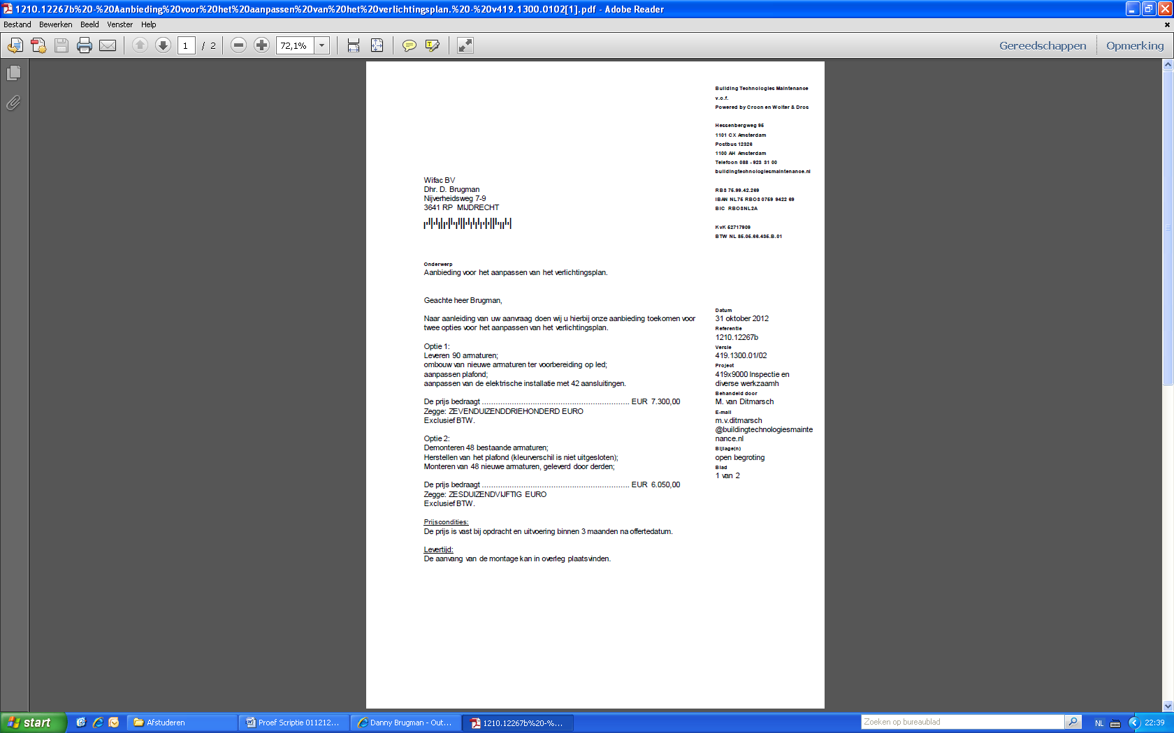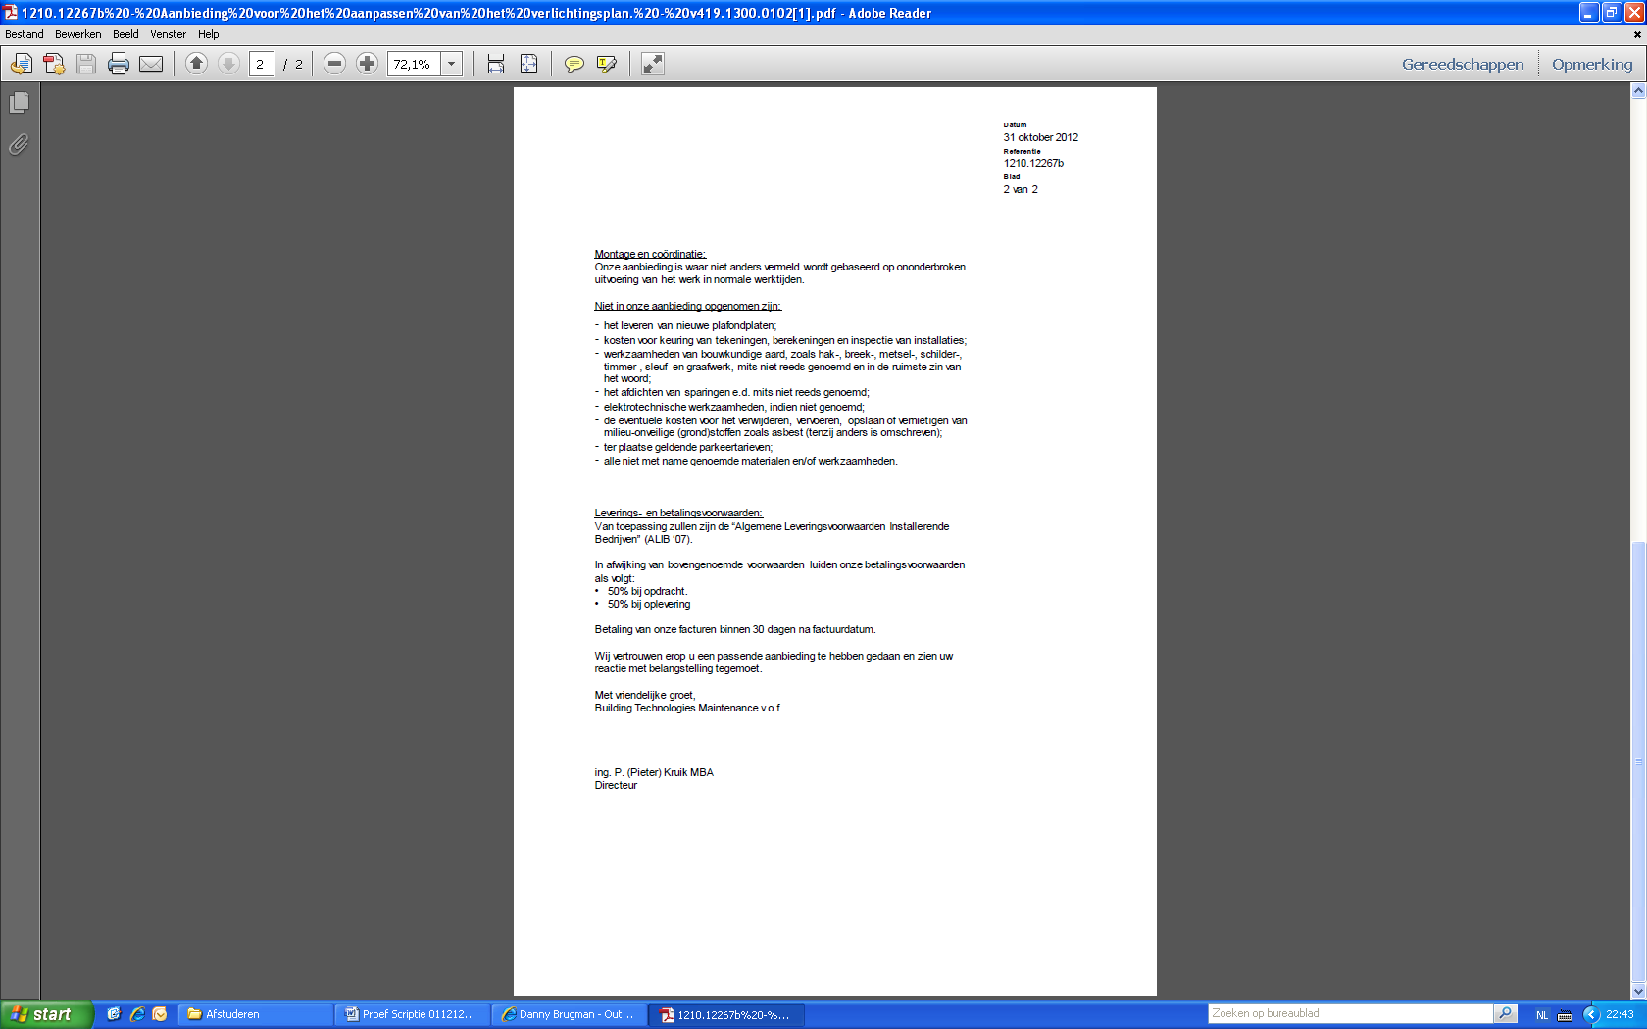

# Bijlage 3 verlichtingsplannen

**Optie 1: TL Lampen 58W**

Op figuur 19 is te zien dat in het geval van TL lampen er 48 armaturen (met dubbele lamp) geplaatst moeten worden om aan 550 lux te komen. De rode horizontale strepen stellen de armaturen voor.

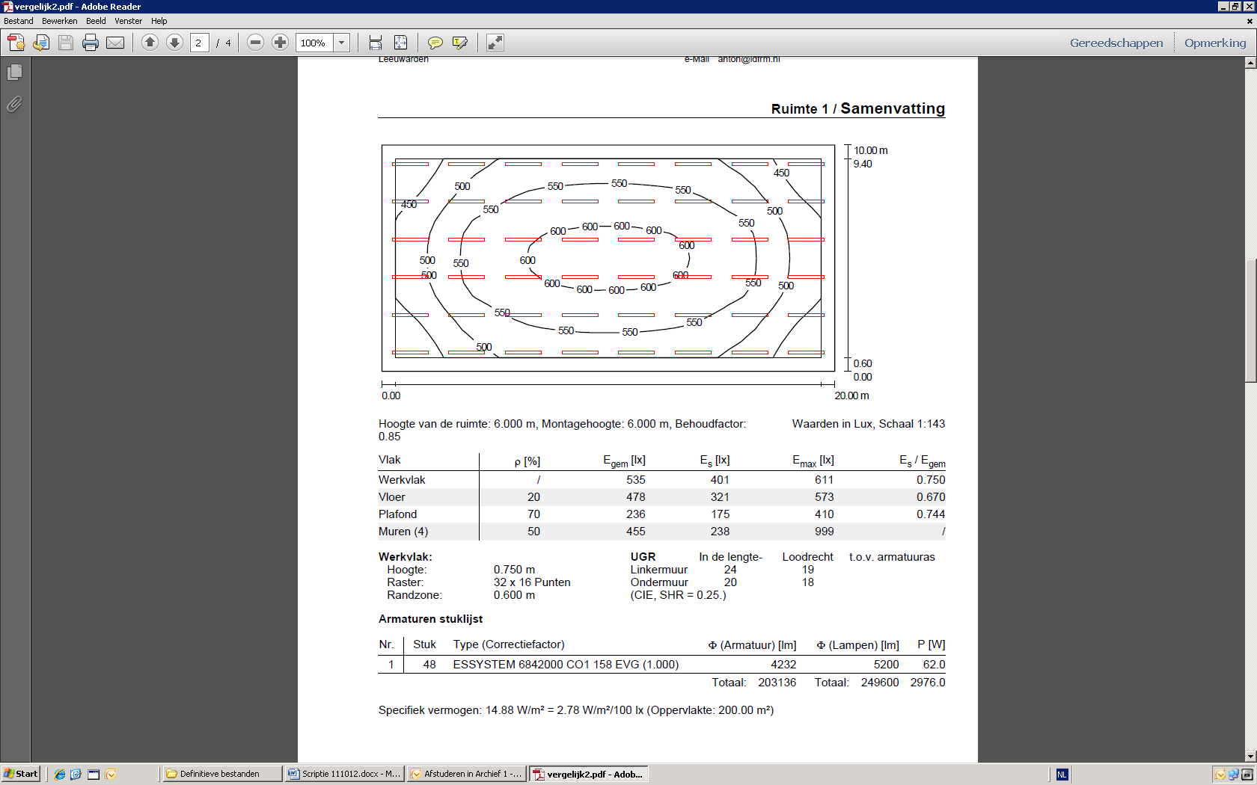

**Optie 2 Skyview 48W**

Op figuur 20 is te zien dat in het geval van de oplossing van Skyview er 90 armaturen (met dubbele lamp) geplaatst moeten worden om aan 550 lux te komen. De rode verticale strepen stellen de armaturen voor.

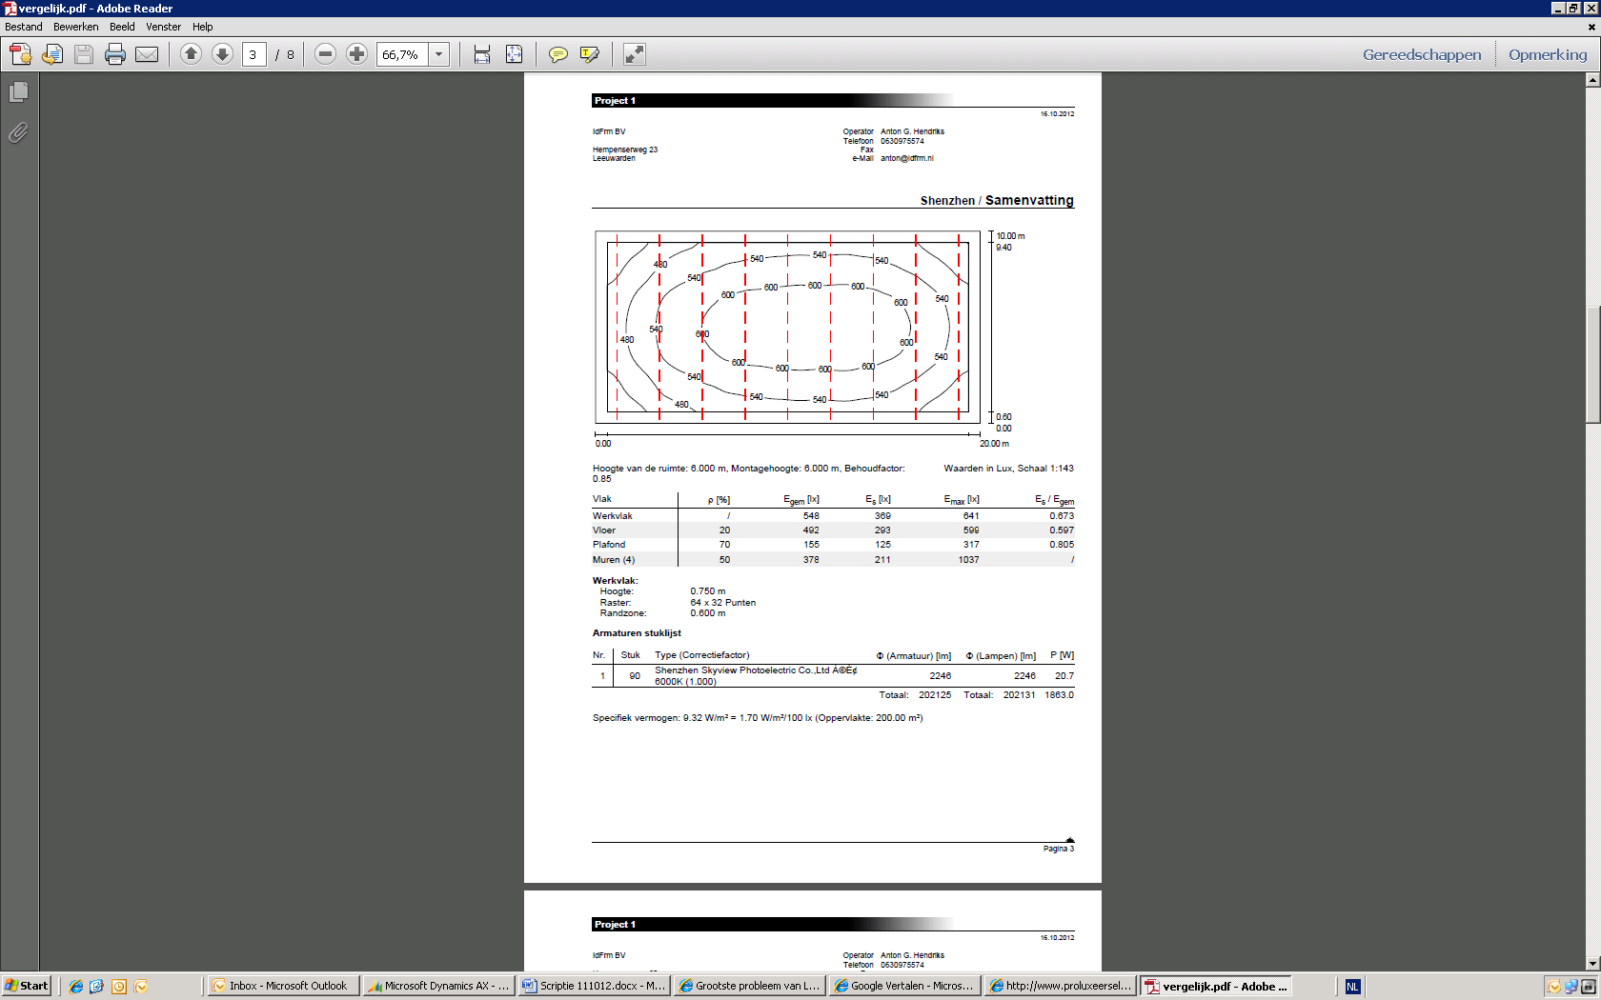

**Optie 3 IDFRM**

Op figuur 21 is te zien dat in het geval van de oplossing van IDFRM er 48 armaturen enkele geplaatst moeten worden om aan 550 lux te komen. De rode horizontale strepen stellen de armaturen voor.

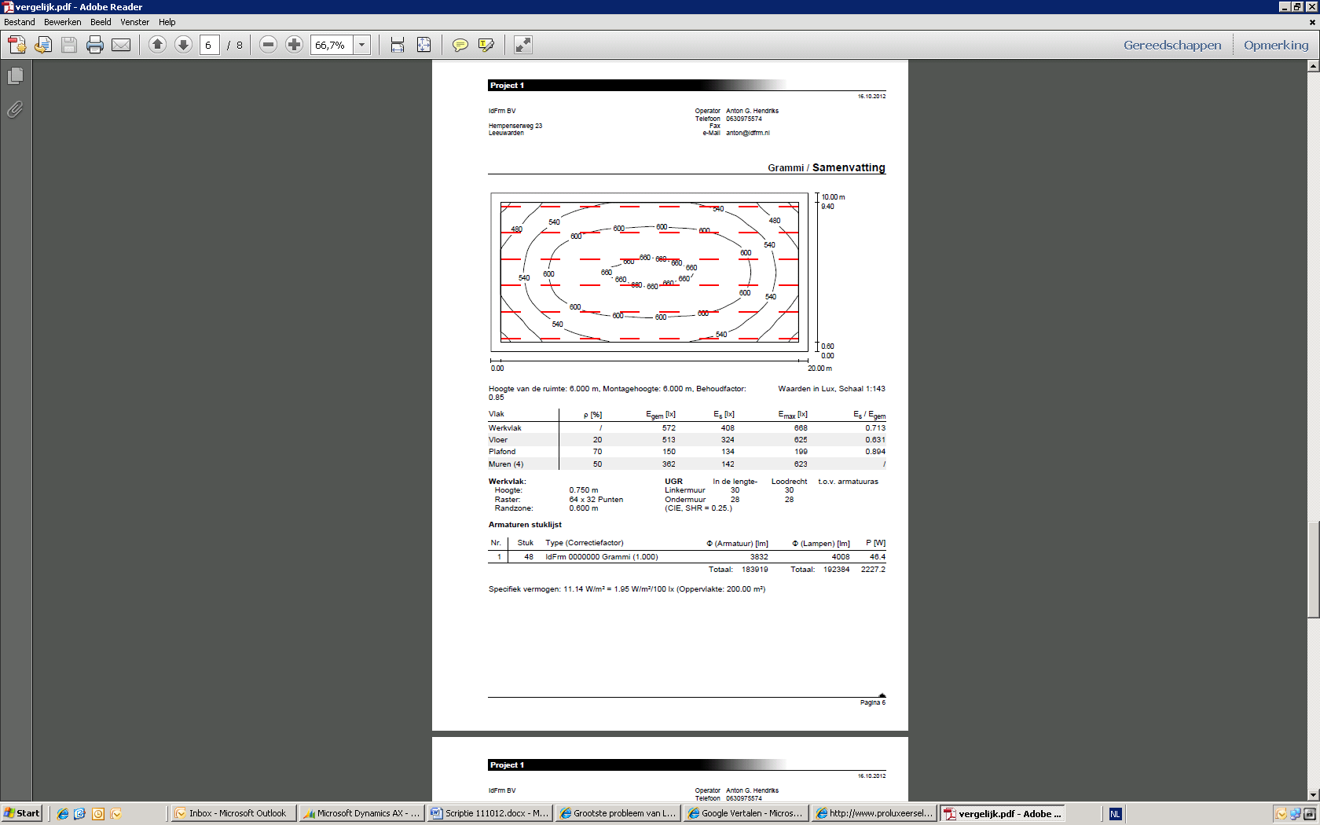

# Bijlage 4 Energie investeringsaftrek

De Nederlandse overheid subsidieert investeringen die bijdragen aan de verduurzaming van het bedrijfspand. Met de energie investeringsaftrek hierna te noemen: EIA kan de ondernemer 41,5% van de investeringskosten extra aftrekken van de fiscale winst. Mocht er in het afgelopen jaar geen winst of zelfs verlies gerealiseerd zijn mag er een verrekening plaats vinden met voorgaande jaren tot een maximum van 10 jaar geleden. Het percentage van 41,5% blijft in heel 2012 en 2013 gehandhaafd. In 2014 zal het percentage stijgen naar 44%.Het directe financiële voordeel is afhankelijk van het belastingpercentage; het bedraagt ongeveer 10% van de goedgekeurde investeringskosten.

De overheid wil met de EIA het Nederlandse bedrijfsleven aansporen tot energiebesparing en toepassing van duurzame energie. Er zijn rekentools beschikbaar om het EIA voordeel te berekenen. (Rijksoverheid, 2012)



# Bijlage 5 Afstudeer Project Voorstel

**Afstudeer Project Voorstel**

Naam student: Danny Brugman

Adres: Meerkoet 71

Postcode en woonplaats: 3641ZD Mijdrecht

Mobielnummer: +31-6176866341

E-mailadres: [danny675@hotmail.com](mailto:danny675@hotmail.com)

Studentnummer: 1561918

Naam bedrijf: Wifac B.V.

Adres bedrijf: Nijverheidsweg 7

Postcode en plaats: 3641RP Mijdrecht

Telefoonnummer: +31-297-289691

Bedrijfsbegeleider: Patrick Brouns

E-mail bedrijfsbegeleider: [patrick.brouns@wifac-int.com](mailto:patrick.brouns@wifac-int.com)

Web-site www.wifac.nl

Voorkeur docent begeleider: Gerard Odenkirchen

Docent liever niet: Cees de Lange

Gewenste startdatum: 7-9-12



**Projectdefinitie:**

Project achtergrond

Wifac is een grafisch handelshuis dat zich binnen Europa bezig houdt met de in en verkoop van grafisch apparatuur en materialen. Binnen Wifac zijn de volgende afdelingen te noemen:

* Grafische hard- en software
* Colormanagement en proofing
* Prepress
* Drukken
* Digital Printing
* Afwerken
* Supplies

Wifac is onderdeel van een Zwitserse moedermaatschappij genaamd Wifag Polytype Holding. Deze groep richt zich hoofdzakelijk op de markt waarin verpakkingsmaterialen als metalen en kunststoffen bedrukt worden.

Binnen de Benelux doet Wifac zaken met eindgebruikers. Dit zijn hoofdzakelijk grafische productiebedrijven. Naast deze bedrijven wordt er ook zaken gedaan met overheden en scholen.

Voor wat betreft de afdeling “Supplies” wordt er ook buiten de Benelux zaken gedaan. Deze specifieke afdeling wordt Wifac International genoemd. Wifac Internationaal doet zaken pan Europees. Er worden per land dealers aangewezen die voor ons drukkerij gerelateerde verbruiksartikelen distribueren. Hier moet gedacht worden aan:

* Drukplaten
* Rubberdoeken
* Inkten
* Chemicaliën
* Belichters
* Proofing
* Film
* Proofing systemen

Wifac International is op dit moment een divisie binnen Wifac met een hoge groeipotentie. Dit onderzoek zal uitgevoerd worden binnen Wifac International. In veel oost en zuid Europese landen groeit de hoeveelheden drukwerk gestaag. Iets wat gepaard gaat met de groei van verbruik van verbruikartikelen. Op deze behoefte speelt Wifac International in. Echter parallel aan deze ontwikkeling is de digitalisering van de grafische markt gaande. Dit houdt in dat de conventionele drukpers steeds vaker vervangen wordt voor een digitale printer. Redenen hiervoor zijn dat er met een printer met variabele data gewerkt kan worden en tevens lage opstartkosten gepaard gaan en er snel van opdracht gewisseld kan worden. Dit resulteert er in dat er lagere voorraden van drukwerk aangelegd hoeven te worden en klanten ook steeds later kunnen gaan bestellen ‘just in time’. Kortom lagere kosten voor de eindgebruiker. Deze digitalisering zal er op de lange termijn voor zorgen dat er steeds minder verbruiksartikelen voor drukpersen verkocht zullen gaan worden. Doordat deze digitalisering al een paar jaar gaande is zal Wifac ook op de lange termijn moeten gaan nadenken over haar huidige businessmodel.

Wifac is zich altijd al aan het innoveren op het vlak van aanverwante producten die direct raakvlak hebben met de grafische sector. Het productportfolio wordt steeds verder uitgebreid en in sommige gevallen wordt er ook afscheid genomen van verouderde technieken. Wifac wil zich onderscheiden door zich als totaal oplosser voor ieder grafisch bedrijf te profileren.

Wifac Internationaal heeft al kanalen waarlangs er vanuit China producten geïmporteerd worden. Deze producten staan binnen de markt bekend als het B alternatief. Echter de kwaliteit ontwikkelt zich zo hard dat steeds meer dealers en eindgebruikers enthousiast raken over deze producten en het kosten voordeel dat gepaard gaat met deze producten doorslaggevend wordt in de beslissing voor de aanschaf.

Project doelstelling

De doelstelling van dit project is om inzicht te krijgen hoe Wifac International haar zaken ook op de lange termijn kan continueren. Hetgeen dat onderzocht zal gaan worden is of dat het voor Wifac interessant is om TL LED verlichting te gaan importeren uit China. De verlichting zal ingezet gaan worden om de huidige verlichting in productiehallen/kantoren te vervangen voor een LED variant. Het idee hierachter is om zodoende voor de bedrijven een kostenbesparing op de energielasten te realiseren en zodoende in het kader van maatschappelijk verantwoord ondernemen de bedrijven te verduurzamen.

Op deze manier hoopt Wifac continuïteit te genereren en zich substantieel te onderscheiden van haar concurrentie.

**Hoofdvraag:**

In hoeverre is het interessant als Wifac Chinese TL LED verlichting gaat importen en gaan aanbieden aan klanten binnen en buiten de grafische sector?

Projectomvang, randvoorwaarden en beperkingen

Dit onderzoek zal zich beperken tot Wifac International. Er zal onderzocht gaan worden hoe de inkoop, opslag, verkoop, installatie, marketing en tevens aftersales vorm gegeven zal moeten worden. Verder zal er gekeken worden naar de markt waarbinnen Wifac zich zal moeten begeven. Er zal in dit onderzoek niet gekeken worden of er nog andere mogelijke producten zijn waarmee Wifac haar continuïteit kan verzekeren. Verder zal er in de product vergelijking louter gekeken worden naar andere Nederlandse aanbieders.

Wifac zal zich moeten committeren in het beschikbaar stellen van tijd en informatie betreffende haar bedrijfsactiviteiten. Er zal op wekelijkse basis met de bedrijfsbegeleider overleg gepleegd moeten kunnen worden om te zien of het project nog de juiste ontwikkelingen doormaakt. Tevens zal het zo zijn dat de onderzoeker in overleg vrij gepland moet kunnen worden om onderzoek uit te kunnen voeren tijdens werktijd en dat eventuele noodzakelijke kosten in overleg gedekt worden.

Relaties met andere projecten

Op dit moment loopt er een onderzoek betreffende nieuwe verbruiksartikelen die gebruikt worden tijdens het vervaardigen van drukwerk voor verpakkingsmaterialen. De enige relatie die deze twee onderzoeken tot elkaar hebben is dat ze beide er naar streven om de continuïteit van Wifac op de lange termijn te garanderen.

**Outline businesscase:**

Dit project zal er mede voor zorg dragen dat de continuïteit van Wifac op de lange termijn gewaarborgd blijft. Door de mogelijkheid om Europese distributie van LED verlichting uit China te onderzoeken wordt er een link met de grafische handel gezocht in het kader van producten die ieder grafisch bedrijf nodig heeft maar die op dit moment nog niet door Wifac verkocht worden. Grafische bedrijven bestaan hoofdzakelijk uit grote productiehallen met kantoren die uiteraard allemaal verlicht dienen te worden. Door de ontwikkelingen op het gebied van LED verlichting en de reeds bestaande contacten met Chinese bedrijven is er besloten de mogelijkheden verder te onderzoeken. Doordat hier een half jaar geleden al een start mee gemaakt is maar dit eigenlijk doodgebloed is door tijdgebrek is er nu voor gekozen om een afstudeerder op dit vraagstuk te zetten. Op deze manier gaat er iemand dedicated aan de slag met dit vraagstuk.

**Organisatiestructuur:**

De bedrijfsbegeleider is Patrick Brouns. Hij is export manager binnen Wifac International. Hij is direct verantwoordelijk voor het onderhouden van de contacten met de internationale klanten. Tevens is hij verantwoordelijk voor de inkoop en voorraadbeheersing van de verkochte producten. Daarnaast wordt er van hem verwacht dat hij zich bezig houdt met de ontwikkelingen in de markt, kansen ziet en herkend en hier vervolgens op inhaakt.

Gezien de inhoud van zijn functie is hij direct betrokken bij het verzekeren van continuïteit voor de businessunit International. Zodra deze in gedrang komt, staat zijn eigen functie ook direct ter discussie. Dit zorgt voor een commitment vanuit zijn kant. Door zijn vooropleiding HBO Technische Bedrijfskunde is het voor hem relatief eenvoudig om zich te verplaatsen in hetgeen er van de onderzoeker qua niveau gewenst wordt. Dit heeft er in gemeenschappelijk overleg voor gezorgd dat Patrick Brouns de begeleider wordt tijdens dit onderzoek.

**Globale aanpak:**

Wifac is een half jaar geleden al gestart met het onderzoek naar de mogelijkheden betreffende de import van Chinese LED verlichting. Er is toen al een Chinese fabrikant bezocht. De nodige product informatie is toen al verzameld maar de echte vertaalslag naar concrete mogelijkheden binnen de Nederlandse en Europese markt zijn nog niet onderzocht. Er zullen een aantal zaken goed onderzocht moeten worden alvorens er beoordeeld kan worden of dat dit onderwerp kan bijdragen aan het realiseren van de doelstellingen van Wifac:

* Markt positionering (wat gaat er geïmporteerd worden, welke diensten gaan er aangeboden worden, welk imago streven we na, wat zijn de klanten?)
* Product onderzoek naar kwaliteit, garantie en toepasbaarheid
* Product vergelijking binnen de Europese markt
* Onderzoek naar potentiële afnemers
* Marktonderzoek naar potentiële concurrentie
* Prijsbeleid
* Transport (inkoop, invoer, uitvoer en verkoop) en opslag
* Baten en lasten

Hiervoor zal het nodige onderzoek moeten verricht moeten worden. Er zal contact met de Chinese fabrikant moeten komen. Tevens is er een half jaar geleden een start gemaakt met een Deens bedrijf dat een soortgelijk onderzoek aan het doen is. Dit bedrijf zal gebruikt kunnen worden als referentie kader. Tevens zal er het nodige uitgezocht moeten worden betreffende het importeren van deze goederen. Hiervoor zal er contact opgenomen moeten worden met de transporteur en fabrikant.

**Globale planning:**



**Relatie met relevante TBK-domeinen:**

Als er gekeken wordt naar de verschillende TBK domeinen zal dit onderzoek zich voornamelijk bezig houden met de volgende gebieden:

* Operational excellence

Het onderzoek richt zich op het importeren van Chinese TL LED verlichting om deze vervolgens aan te bieden ter vervanging van conventionele fluorescentie lampen. De initiële gedachte is dat er door het product te importeren uit een lage lonen land er een financieel voordeel gecreëerd kan worden voor de klant. Door over het hele proces de kosten zo laag mogelijk te houden profiteert zowel de klant als Wifac optimaal van het proces.

* Supply Chain management

Zoals aangegeven bij het kopje operational excellence zullen de kosten van het gehele proces zo laag mogelijk gehouden moeten worden. Hier komt supply chain management optimaal van pas.

* Proces innovatie

Doordat er een nieuw product mogelijk toegevoegd gaat worden aan het product portfolio zal er kritisch naar het gehele proces van inkoop t/m verkoop gekeken moeten worden. De gangbare processen zullen een houvast kunnen vormen maar zullen mogelijkerwijs aangepast moeten worden aan de nieuwe situatie.

**Positionering als adviseur:**

De volgende afspraken zijn gemaakt met de bedrijfsbegeleider:

* Wekelijks overleg over de gang van zaken
* Maandelijkse feedback op de voortgang van het rapport
* Mogelijkheid om vrij gepland te worden om onderzoek uit te voeren tijdens werktijd
* Inzicht in informatie incl. financiële gegevens van bedrijf

Belangrijkste actoren:

* Wifac
* Chinese fabrikant
* Tussenpersoon Chinese fabrikant
* Transporteur
* Deens bedrijf
* Potentiële afnemers
* Grote Nederlandse installateur

Het contact met deze actoren zal altijd in goed overleg met de bedrijfsbegeleider plaats vinden. Voornamelijk het contact met de Chinese fabrikant en potentiële afnemers zal met de nodige subtiliteit moeten plaatsvinden. Bijvoorbeeld niet iedere klant zal geschikt zijn om het concept tegen het daglicht aan te houden.

Introductie onderzoeker:

De onderzoeker zal geïntroduceerd worden als projectleider en zal verantwoordelijk zijn voor de opstart van het project, het schrijven van een rapport en het doen van een aanbeveling.

**Persoonlijke verantwoording:**

Dit onderwerp is na lang overleg gekozen. Het was niet eenvoudig om een geschikt onderwerp te vinden waarvan zowel ikzelf als Wifac het idee bij hadden dat beide er iets aan zouden hebben. Zoals al eerder vermeld is er een half jaar geleden al gestart met het onderzoek naar dit onderwerp. Dit is toen helaas doodgebloed door gebrek aan tijd en doordat er nooit iemand dedicated mee bezig is geweest. Ik zelf vind het een zeer uitdagend onderwerp waarbij alle aspecten van het ondernemerschap aan bod zullen komen. Er wordt immers onderzocht of een nieuw product importeren in een bestaande markt met mogelijkheden om uit te breiden naar nieuwe markten interessant is voor Wifac. Daardoor ben ik ook van mening dat het een onderwerp is wat mij voldoende zal uitdagen en voor voldoende diepgang zal zorgen. In eerdere onderzoeken heb ik mij beperkt tot het verbeteren van bestaande processen. Het compleet opnieuw herzien van het verdienmodel van een bedrijf is iets wat ik nog niet eerder gedaan heb. Daarom ben ik van mening dat dit een onderwerp is dat er voor zal zorg dragen dat ik als een volwaardig Technisch Bedrijfskundige de opleiding zal verlaten.

Ik ben van mening dat dit project succesvol zal verlopen omdat Wifac al een start heeft gemaakt met het onderzoeken van het onderwerp. Eén van de exportmanagers heeft zelfs de Chinese fabrikant al bezocht om de mogelijkheden te beoordelen. Veel productspecificaties en prijzen zijn al bekend. Het ontbreekt enkel nog naar de vertaalslag hoe het een en ander geconcretiseerd moet worden. Zonder al dit voorwerk had ik de stap niet genomen om hierover mijn afstudeerscriptie te schrijven. De kans dat aan het einde van deze periode er daadwerkelijk wat gedaan gaat worden met het rapport is zeer reëel doordat de contacten er al liggen.

Risico’s in dit onderzoek zitten voornamelijk in het contact met de diverse buitenlandse partijen. Het zal niet altijd even eenvoudig zijn om de gewenste informatie boven tafel te krijgen. Gelukkig werkt Wifac al met een Chinese contactpersoon die als medium kan dienen. Verdere risico’s zitten hem in het feit dat het onderwerp een compleet nieuwe tak van sport betreft. De eerste contacten met een grote Nederlandse installateur met tevens verstand van LED verlichting zijn al gelegd. Op deze manier zal het risico op onvoorziene uitdagingen tot het minimale gereduceerd moeten worden.

# Bijlage 6 Afstudeer Project Initiatie Document

**Afstudeer Project Initiatie Document**

Naam student: Danny Brugman

Adres: Meerkoet 71

Postcode en woonplaats: 3641ZD Mijdrecht

Mobielnummer: +31-6176866341

E-mailadres: [danny675@hotmail.com](mailto:danny675@hotmail.com)

Studentnummer: 1561918



**Projectachtergrond:**

Wifac is een grafisch handelshuis dat zich binnen Europa bezig houdt met de in en verkoop van grafisch apparatuur en materialen. Binnen Wifac zijn de volgende afdelingen te noemen:

* Grafische hard- en software
* Colormanagement en proofing
* Prepress
* Drukken
* Digital Printing
* Afwerken
* Supplies

De businessunit “Wifac International” houdt zich bezig met de in en verkoop van grafische verbruiksartikelen en hardware gebruikt binnen de prepress. Deze businessunit is verantwoordelijk voor een jaaromzet van €7.600.000,- en realiseert een brutomarge van 21%. Deze afdeling heeft binnen Wifac een grote groeipotentie. Met groeipotentie wordt bedoeld dat Wifac bij het gros van de dealers niet de functie van hofleverancier bekleed. Hier liggen dus nog mogelijkheden om voor Wifac de business uit te breiden en dus marktaandeel te winnen. Echter parallel aan deze grote groeipotentie is de digitalisering van de grafisch productie ook hard in opmars. Deze digitalisering zorgt ervoor dat de conventionele verbruiksartikelen die Wifac international verkoopt, in steeds mindere mate verkocht zullen gaan worden. De verwachting is dat er binnen bepaalde delen van Europa de komende 5 jaar (middenlange termijn) een daling plaats zal vind en in de afname van deze artikelen. Dit brengt op de middenlange termijn de continuïteit van Wifac International in het gedrang.

Deze verwachte daling verdient echter wel een nadere uitleg. Als er gekeken wordt naar de ontwikkelingen binnen Europa, valt het op dat de verwachte daling binnen 5 jaar zich hoofdzakelijk in west Europa zal tentoonspreiden. oost Europa loopt op het gebied van ontwikkeling verder achter. In oost Europa wordt nog in grote mate gebruik gemaakt van technieken die nu al door west Europa als achterhaald zullen beschouwen. Uiteindelijk zal de digitalisering ook binnen oost Europa merkbaar worden maar dit zal langer op zich laten wachten.

Wifac heeft als doelstelling om in 2012 de omzet te laten stijgen naar €12.000.000,-. Met een bruto marge van 20%. Er is gebudgetteerd dat er voor €250.000,- aan omzet gegenereerd zal moeten worden uit nieuwe producten. De urgentie van dit onderzoek zit hem in de verwachting dat de omzet zoals deze op dit moment gerealiseerd wordt de komende 5 jaar waarschijnlijk niet gerealiseerd zal gaan worden gezien de ontwikkelingen in het westen van Europa.

Al enige tijd wordt er binnen Wifac nagedacht hoe ze de continuïteit kunnen waarborgen. Enige tijd geleden is Wifac reeds gestart met het onderzoeken naar alternatieve producten die door ieder grafisch bedrijf gebruikt worden maar niet direct iets met het grafische te maken hebben. Wifac is toen op het idee gekomen om de mogelijkheden omtrent het importeren van TL LED verlichting te gaan onderzoeken. Er zijn inmiddels twee Chinese fabrikanten bezocht die dergelijke producten vervaardigen. Echter door tijdgebrek is het project verder nooit voortgezet.

De volgende afbeelding helpt bij het inzichtelijk maken van de oorzaken die op de middenlange termijn problemen kunnen veroorzaken.

Verwachting dat binnen nu en 5 jaar de vraag naar verbruiksartikelen voor drukkerijen in west Europa fors gedaald is waardoor de continuïteit van Wifac in gevaar komt.

Prijs: Al jaren omzet en marge erosie door concurrentie

Prijs: Leveranciers kampen met hogere grondstofprijzen

Product: Wifac verkoopt homogene producten hierdoor veel concurrentie

Product: Geen onderscheidend vermogen in productportfolio

Materialen: Wifac verkoopt homogene producten

Materialen: Digitalisering biedt een goedkoper en goed alternatief

Markt: Complete grafische sector staat onder druk door een te groot aantal productie bedrijven

Markt: Nederlandse markt is al jaren krimpende

**Projectdefinitie:**

Probleemstelling:

Hoe kan Wifac International haar continuïteit waarborgen op de middenlange termijn, doormiddel van het verkopen van TL LED verlichting producten bij de bestaande verkoopkanalen.

Projectdoelstelling:

Mijn persoonlijke doelstelling van dit rapport/advies, is om iets te creëren waar Wifac ook daadwerkelijk wat mee zal gaan doen. Het uiteindelijke doel is dat dit rapport er aan zal bijdragen om een nieuwe weg met nieuwe mogelijkheden voor Wifac in te slaan. Doormiddel van dit rapport hoop ik hier een belangrijke rol in te kunnen gaan spelen.

Voor Wifac is de doelstelling van dit project om te onderzoeken of er mogelijkheden voor Wifac zijn om Chinese TL LED verlichting te gaan importen en verkopen. Dit zal er aan moeten bijdragen om de continuïteit van Wifac international ook over 5 jaar te garanderen.

Projectaanpak:

De volgende vragen zullen leidend zijn in dit onderzoek:

* Waarom LED verlichting in plaats van conventionele fluorescentielampen?
* Hoe ziet de huidige markt van TL LED verlichting eruit?
* In hoeverre is het bestaande product concurrerend met de overige producten?
* Hoe zit het met het één op één uitwisselen van conventionele fluorescentielampen met TL LED verlichting?
* Hoe zit het met het verkopen van Chinese producten in de Europese markt?
* Wat zijn de potentiële klanten en hoe brengen we het aan de man?
* Waarom zullen de potentiële klanten dit product via Wifac kopen en niet elders?
* Hoe zal de logistiek er uit komen te zien?
* Hoe zal de voorraadbeheersing er uit moeten komen te zien?
* Hoe komt het prijsbeleid eruit te zien?
* Wie gaat de installatie doen?
* Hoe zit het met garantie?
* Hoe zit het met subsidieregelingen omtrent LED verlichting?
* Wie wordt er voor wat verantwoordelijk?
* Welke kosten gaan er gepaard om een dergelijk project succesvol te starten?

Globale aanpak:

Tijdens dit onderzoek zullen er een aantal zaken onderzocht moeten worden. Er zal gekeken moeten worden naar concurrerende producten. Deze zullen beoordeeld moeten worden en plus en minpunten zullen objectief geformuleerd moeten zijn. Ook zal er onderzocht moeten worden hoe het zit met het verkopen van Chinese producten binnen de Europese markt. Hierover is reeds contact gelegd met de TÜV. Ook zal er onderzocht moeten worden hoe het zit met het uitwisselen één op één uitwisselen van lampen. Hiervoor gaat een afspraak gemaakt worden met een groot installatie bureau die hier veel ervaring mee heeft. Verder zal er bij een aantal trouwe klanten het idee getoetst moeten worden. Ook zal er contact opgenomen moeten worden met de transporteur die op dit moment het transport voor Wifac vanuit China behartigd. Verder is het van groot belang om te onderzoeken hoe Wifac het product aan de man gaat brengen. Hoe ziet de bestaande markt eruit en waar zitten kansen en tevens valkuilen.

De volgende bedrijfskundige modellen zullen toegepast gaan worden om het onderzoek een theoretische onderbouwing te geven:

* Ansoff model
* 4 P Porter
* Canvas model

Projectbereik:

Dit onderzoek zal zich beperken tot de businessunit Wifac International. Er zal gekeken worden naar de:

* Inkoop *(de 3R`en rente, ruimte en risico. Het klant order ontkoppelpunt. 4P`s promotie, product, prijs, plaats)*
* Logistiek
* Opslag
* Marketing
* Verkoop
* Financiën
* Prijsstrategie

De volgende afdelingen zullen hierbij betrokken zijn:

* Verkoop
* Magazijn
* Administratie

Het onderzoek zal zich beperken tot het product portfolio van Skyview. Skyview is de fabrikant van de TL LED verlichting. Wifac heeft reeds de fabriek van Skyview in China bezocht dus er lopen al contacten. In overleg met Wifac is om deze reden afgesproken dat het onderzoek zich dus zal beperken tot het portfolio van Skyview.

Resultaten/eindproducten:

De volgende producten zullen aangeleverd gaan worden:

* Adviesrapport
* Adviespresentatie

Een voorlopige inhoudsopgave ziet er als volgt uit en zal volgens de regulatieve cyclus van Van Strien verlopen:

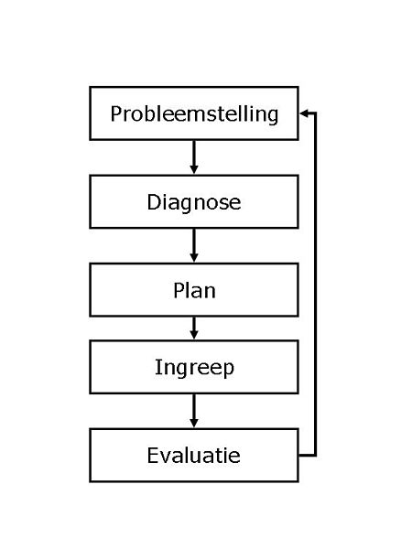

* Afstudeer Project Voorstel
* Afstudeer Project Initiatie Document
* Analyse
* Interventies
* Interventieplan
* Implementatieplanning
* Businesscase
* Conclusie

**Projectorganisatiestructuur:**

De bedrijfsbegeleider is Patrick Brouns. Hij is export manager binnen Wifac International. Hij is direct verantwoordelijk voor het onderhouden van de contacten met de internationale klanten. Tevens is hij verantwoordelijk voor de inkoop en voorraadbeheersing van de verkochte producten. Daarnaast wordt er van hem verwacht dat hij zich bezig houdt met de ontwikkelingen in de markt, kansen ziet en herkend en hier vervolgens op inhaakt.

Gezien de inhoud van zijn functie is hij direct betrokken bij het verzekeren van continuïteit voor de businessunit International. Zodra deze in gedrang komt, staat zijn eigen functie ook direct ter discussie. Dit zorgt voor een commitment vanuit zijn kant. Door zijn vooropleiding HBO Technische Bedrijfskunde is het voor hem relatief eenvoudig om zich te verplaatsen in hetgeen er van de onderzoeker qua niveau gewenst wordt. Dit heeft er in gemeenschappelijk overleg voor gezorgd dat Patrick Brouns de begeleider wordt tijdens dit onderzoek.

De rol van de docentbegeleider zal zich beperken tot het beoordelen en sturen van het project. Er zal op regelmatige basis afgesproken worden om de huidige gang van zaken te evalueren. Dit zal een ongoing process zijn wat naar mate de tijd vordert continu bijgesteld zal worden. Belangrijk zal zijn om harde deadlines met elkaar af te spreken om zodoende niet in tijdsgedrang te komen.

**Belangrijke stakeholders:**



**Belangrijke projectbetrokkenen:**



**Project Quality Plan:**

De kwaliteit van dit rapport zal gewaarborgd worden door de regelmatige controles die uitgevoerd gaan worden door de bedrijfsbegeleider en afstudeerbegeleider. Verder zal er voor het verkrijgen dan correcte en volledige informatie uitgegaan worden van specialisten in hun vakgebied. De informatie die verkregen wordt van de Chinese fabrikant wordt gefilterd door de Chinese contactpersoon werkzaam in China. Dit zorgt ervoor dat er geen taalbarrière is en er geen misverstanden ontstaan.

Voor wat betreft de informatie omtrent het CE keurmerk is de TÜV voor het verwerven van informatie.

Verder is er contact gelegd met een groot Nederlands installatie bureau die al de nodige ervaring heeft met het plaatsen en installeren van TL LED verlichting.

De bronnen die op internet geraadpleegd worden zullen altijd beoordeeld moeten worden op betrouwbaarheid en compleetheid. Hiervoor zal informatie zoveel mogelijk vanuit diverse bronnen gecontroleerd worden op juistheid.

**Project Controls:**

Afgesproken met de bedrijfsbegeleider om minimaal 1 keer per maand het rapport door te nemen. Op deze manier kan er tijdig ingegrepen worden mocht het onderzoek zich niet naar tevredenheid ontwikkelen.

Met de afstudeerbegeleider heeft reeds de eerste afspraak op 14-9-12 plaatsgevonden. Tijdens deze afspraak is er afgesproken om 24-9-12 het APID in te leveren. Verder is er afgesproken dat er 6-11-12 weer bij elkaar gezeten wordt om de voortgang te bespreken. Tussentijds wordt er afhankelijk van de behoefte overlegd.

**Communication Plan:**

De CEO van Wifac is de persoon die uiteindelijk aan zal geven of de resultaten van het project voldoende onderbouwd en van toegevoegde waarde voor de organisatie zijn om er mee te starten. Voordat hij overtuigd is zal er voldoende draagvlak binnen de organisatie moeten zijn om hem te overtuigen dat alle mogelijke risico`s voldoende afgedekt zijn.

Gezien de verschillende onderwerpen die in dit rapport behandeld zullen worden komen de verschillende afdelingen binnen Wifac allemaal ter sprake:

* Verkoop
* Magazijn
* Administratie

De betreffende managers zullen actief betrokken worden tijdens het behandelen van hun afdeling. Op deze manier zal er altijd rekening gehouden worden met de diverse belangen van de verschillende afdelingen. Door deze belangen te behartigen zal er draagvlak vanuit de organisatie gecreëerd worden en ontstaat er tevens een volledig beeld waarin alle risico`s ook duidelijk naar voren zullen komen. Dit zal ten grondslag moeten liggen aan een overtuigend en volledig rapport wat uiteindelijk ter goedkeuring naar de CEO van Wifac zal moeten gaan.

**Initiële Business Case:**

Zoals reeds aangegeven is binnen de projectachtergrond zit de noodzaak van dit onderzoek in het feit dat Wifac verwacht dat haar continuïteit in het gedrang komt op de middenlange termijn. De digitalisering van de grafische sector zal zich voort zetten en het verbruik van verbruiksartikelen in een drukkerij zal hierdoor afnemen. Hierin zit overigens wel een verschil tussen west een oost Europa. De verwachting is dat de ontwikkelingen in het oosten minder hard zullen gaan in het voordeel van Wifac. De verhouding qua omzet west en oost Europa liggen als volgt. West Europa is verantwoordelijk voor 75% van de omzet terwijl oost Europa verantwoordelijk is voor 16%. De overige 9% is afkomstig van buiten Europa. Het gebied waar de meest omzet vandaan komt is dus tevens het gebied waar het gevaar van de digitalisering ook het grootst is.

Wifac heeft voor 2012 al in het budget opgenomen dat er voor €250.000,- aan omzet gegenereerd moet worden met nieuwe productgroepen. Het doel van dit rapport is om in 2013 een omzet van €175.000,- te genereren met een brutomarge van 30% enkel met de verkoop van TL LED verlichting.

In de tabel hieronder is een ruwe schatting van de kosten en baten voor de komende 5 jaar. Het doel zal zijn om de eerste 3 jaar de focus puur op de grafische sector te houden. Zodra er voldoende ervaring opgedaan is binnen deze sector is het idee om de markt te vergroten en ook andere bedrijfsruimte buiten het grafische om te gaan voorzien van TL LED verlichting.



**Initieel Project Plan:**



**Initieel Risk Log:**



**Afstudeer POP:**

Belangrijkste reden voor het kiezen van dit onderwerp is de veelzijdigheid van het onderwerp. Het idee om een nieuw product uiteindelijk ook in een nieuwe markt te gaan verkopen bevat naar mijn idee alle aspecten waar een technisch bedrijfskundige voor opgeleidt wordt. Hierdoor beschouw ik deze opdracht als de ultieme vorm om te testen of er voldoende kennis en ervaring is opgedaan gedurende de opleiding. Het implementeren van een nieuw product is iets wat ik nog niet eerder gedaan heb. Tijdens de opleiding heb ik mij tot dusver beperkt tot vakgebieden waar binnen ik ook werkzaam ben. Het kunnen analyseren en implementeren van een nieuw product beschouw ik als het ultieme leerdoel.

# Reflectieverslag

**Inleiding**

In dit hoofdstuk zal er teruggeblikt worden op hoe dit onderzoek en rapport tot stand zijn gekomen. Belangrijke beslissingen en keuzes die gemaakt zijn zullen gevaluteerd worden. Doel hiervan is om tot inzicht te komen wat er geleerd is tijdens het gehele proces. Tevens kan er gekeken worden naar wat er een volgende keer anders gedaan zou zijn. In dit hoofdstuk zal per kolom van de TBK-resultatenmatrix één onderwerp uitgelicht worden.

**Schrijven van de scriptie (produceren)**

De juiste structuur en indeling van het rapport zelf zijn tijdens mijn opleiding steeds speerpunten geweest. Hoe zorg je ervoor dat je een samenhangend geheel neerzet waarin het verhaal van voor tot achter consistent is? Ook het formuleren van de juiste vragen is mij tegengevallen. In dit deelhoofdstuk vertel ik hier meer over.

Gezien de keuze van het onderwerp en de vernauwing van het onderzoek door een verkeerde formulering van mijn probleemstelling en hoofdvraag heb nogal wat moeite gehad met de consistentie van het rapport. Ik ben gestart met de vraag of het voor Wifac interessant is om Chinese LED verlichting te verkopen. Door deze formulering beperkte ik mijzelf tot de Chinese markt. Verder heb ik hiermee in de eerste instantie verzaakt om te onderzoeken of LED inderdaad interessant is of niet. Ik heb mij dus teveel laten leiden door de opdrachtgever. Een technisch bedrijfskundige kijkt altijd breder en neemt nooit zomaar iets aan. Dit is een belangrijk leermoment geweest voor mij.

Verder heeft de probleemstelling die ik uiteindelijk toegepast heb ervoor gezorgd dat ik het grotere geheel eerst moest bekijken. De organisatie Wifac moest eerst onder de loep genomen worden. Door het bedrijf met een helikopterview te beoordelen kom je al snel tot de conclusie waar er mogelijkheden en beperking zijn. Door eerst naar het grote geheel te kijken heeft dit mij geholpen om eerst de grote lijnen uit te zetten. Helaas ben ik dit pas te laat gaan doen. In de eerste instantie heb ik mij compleet laten leiden door het onderwerp LED. Pas toen ik alle relevante informatie over dit onderwerp had ben ik pas echt naar de organisatie gaan kijken. Doordat ik in de tussentijd wel al gestart was met het op papier zetten van informatie heb ik achteraf veel moeten aanpassen, verwijderen of herformuleren. Dit heeft onnodig veel tijd in beslag genomen.

Een volgende keer zou ik er voor kiezen om meer tijd te besteden aan het globaal op papier zetten van de te behandelen onderwerpen. Een globale inhoudsopgave zou mij hier veel bij helpen. De theorie behandeld in het boek van Joan Ernst van Aken is hiervoor een goede leidraad.

**Keuze van het onderwerp (organiseren)**

In de aanloop naar de afstudeerfase heb ik veel getwijfeld over welk onderwerp ik zou kiezen. Echte voor de hand liggende onderwerpen waren er niet vanuit mijn werkgever. Tevens had ik mezelf als doel gesteld om eens een onderwerp te kiezen waar ik niet alles van wist. Dit wilde ik bewust om mezelf extra te testen. De afstudeerscriptie is per slot van rekening de ultieme test van de kennis van de student. Toen uiteindelijk naar voren kwam dat Wifac al enige tijd geleden een start had gemaakt met het onderzoeken van de mogelijkheden van de verkoop van LED verlichting wist ik het gelijk direct dat dit mijn onderwerp zou worden.

Achteraf bekeken zeg ik niet dat ik spijt heb van mijn keuze, maar het is wel tegen gevallen. Voornamelijk om alle relevante branche- en product informatie te bemachtigen is tegen gevallen. De tijd die er hier voor had ingecalculeerd zou ik een volgende keer zeker ruimer inplannen. In een voor jouw onbekende branche waarin je niet exact weet hoe de hazen lopen kan het soms lang zoeken zijn naar de juiste personen of bronnen. Ook het feit dat doordat je volkomen onbekend bent op het terrein iedere bron met verifiëren heeft meer tijd in beslag genomen dan op voorhand ingecalculeerd. Kortom de planning zou een volgende keer anders ingestoken worden. Er zal meer tijd aan besteed worden om een reëel beeld van de verwachting neer te zetten.

**Sorteren van informatie (kennis mobiliseren)**

Tijdens het onderzoek heb ik zeer veel informatie verzameld. Deze informatie was na verloop van tijd zo veel dat ik door de bomen het bos niet meer zag. Op een gegeven moment denk je dat alles wat je gelezen hebt en iedereen die je gesproken hebt belangrijk en relevant is voor het onderzoek. Uiteindelijk draagt het allemaal bij aan het eindresultaat maar wat meer structuur in deze fase was achter gezien wel aan te bevelen.

In het vervolg zal ik eerder beginnen met het sorteren van informatie naar onderwerp. Tevens een selectie naar relevantie voor het onderzoek had er ook aan kunnen bijdragen dat het tot stand komen van het rapport soepeler was verlopen. Ook hierbij geld dat een op voorhand indicatieve inhoudsopgave ervoor had kunnen zorgen om de informatie te structureren.

**Feedback op rapport (interactie)**

Als er iets is wat ik tijdens de gehele opleiding geleerd heb is dat het verstandig is om de beoordelende docent zo vroeg mogelijk actief in het proces te betrekken. Zo zorg er ervoor dat er tijdig gestuurd kan worden. Ook zorgt het ervoor dat de beoordelaar al eerder een idee heeft welke richting je uit wil en het onderwerp bij deze persoon ook meer gaat leven. Helaas is het krijgen en accepteren van feedback niet altijd mijn sterkste eigenschap.

Wat ik in het vervolg anders ga doen is nog eerder meerdere relevante personen bij het proces betrekken. De enige manier om te groeien als persoon en beter om te leren gaan met feedback is om er vaker naar te vragen. Op zich heb ik dat gedurende het onderzoek regelmatig gedaan. Helaas heb ik mij vooral in de begin fase niet voldoende laten leiden door dit advies. Dit heeft er voor gezorgd dat ik in een later stadium toch nog relatief veel wijzigingen moest doorvoeren.

**Conclusie**

Uiteindelijk kan er geconcludeerd worden dat het opzetten van de juiste structuur en het maken van een betere planning de werklast beter had verdeeld. De theorie die voornamelijk tijdens proces innovatie behandeld is had ik in een eerder stadium als leidraad moeten toepassen. Dit had het proces soepeler en geleidelijker laten verlopen.